SISTEM INTERKONEKSI PLATFORM EASYCOOK DENGAN MARKETPLACE PANENPANEN

SKRIPSI
Digunakan Sebagai Syarat Maju Ujian Diploma IV
Politeknik Negeri Malang

Oleh:
KHOIRUL ROMADHON NIM. 1941720102



PROGRAM STUDI TEKNIK INFORMATIKA
JURUSAN TEKNOLOGI INFORMASI
POLITEKNIK NEGERI MALANG
JULI 2023

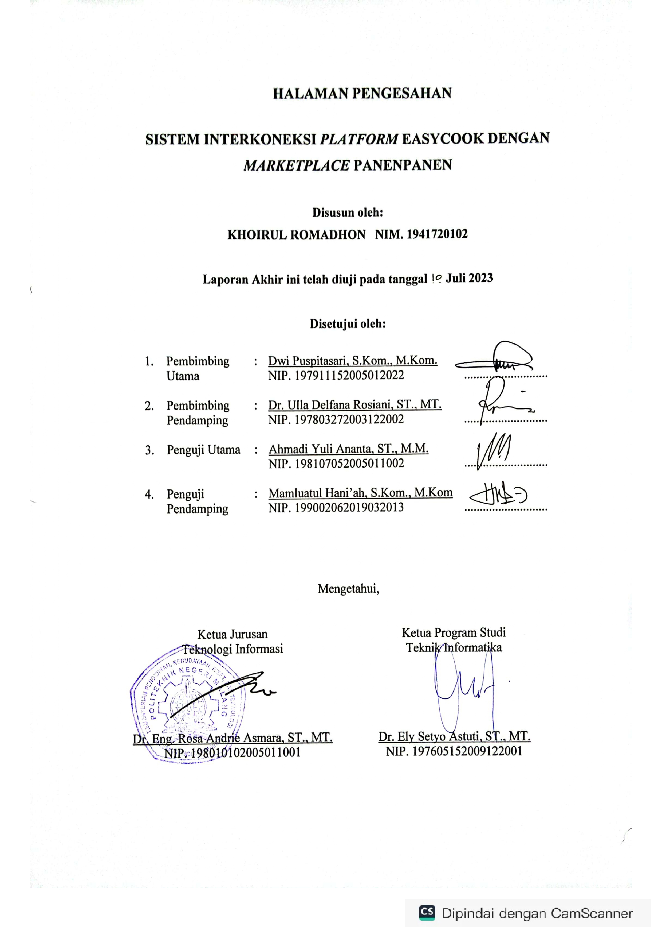

PERNYATAAN
Dengan ini saya menyatakan bahwa pada Skripsi ini tidak terdapat karya, baik seluruh maupun sebagian, yang sudah pernah diajukan untuk memperoleh gelar akademik di Perguruan Tinggi manapun, dan sepanjang pengetahuan saya juga tidak terdapat karya atau pendapat yang pernah ditulis atau diterbitkan oleh orang lain, kecuali yang secara tertulis disitasi dalam naskah ini serta disebutkan dalam daftar sitasi/pustaka.

Malang, 10 Juli 2023

Khoirul Romadhon

ABSTRAK
Romadhon, Khoirul. “Sistem Interkoneksi Platform EasyCook dengan Marketplace PanenPanen”. Pembimbing: (1) Dwi Puspitasari, S.Kom., M.Kom., (2) Dr. Ulla Delfana Rosiani, ST., MT.

Skripsi, Program Studi Teknik Informatika, Jurusan Teknologi Informasi, Politeknik Negeri Malang, 2023.

EasyCook merupakan sistem untuk merekomendasikan pengguna resep masakan berdasarkan bahan masakan yang dimiliki oleh pengguna. Karena EasyCook masih berupa website maka dibutuhkan aplikasi mobile untuk mempermudah pengguna mengakses sistem. Serta untuk mempermudah pengguna untuk melengkapi bahan masakan yang kurang pada resep maka dibutuhkan integrasi antara EasyCook dengan PanenPanen. PanenPanen adalah platform manajemen rantai pasok khusus produk hasil bumi nusantara. Yang dapat menyediakan kebutuhan pengguna EasyCook untuk melengkapi bahan masakan yang kurang pada resep. Dalam pengembangan sistem, digunakan metode Scrum. Berdasarkan kuisioner pengguna EasyCook mobile didapatkan hasil bahwa sebanyak 40% pengguna merasa sangat mudah untuk mengakses sistem. 45% merasa mudah dalam mengakses sistem. Serta 15% lainnya merasa cukup mudah dalam mengakses sistem. Untuk kemudahan melengkapi bahan masakan pengguna EasyCook ke marketplace PanenPanen diperoleh hasil bahwa 42,5% pengguna merasa sangat dimudahkan. 40% pengguna merasa dimudahkan. Dan 17,5% pengguna merasa cukup dimudahkan. Berdasarkan hasil pengujian dapat disimpulkan bahwa dengan adanya EasyCook mobile mempermudah pengguna mengakses sistem, dan interkoneksi antara platform Easycook dengan marketplace PanenPanen memudahkan pengguna dalam melengkapi bahan masakan.

Kata Kunci : EasyCook, PanenPanen, Sistem Rekomendasi, Interkoneksi

ABSTRACT
Romadhon, Khoirul. “EasyCook Platform Interconnect System with PanenPanen Marketplace”. Supervisor: Dwi Puspitasari, S.Kom., M.Kom., Co–Supervisor: Dr. Ulla Delfana Rosiani, ST., MT.

Thesis, Informatics Engineering Study Program, Information Technology Department, State Polytechnic of Malang, 2023.

EasyCook is a system designed to recommend recipes to users based on the ingredients they have. As EasyCook currently exists as a website, a mobile application is needed to make easier user access to the system. Additionally, integrating EasyCook with PanenPanen is necessary to assist users in obtaining any missing cooking ingredients required by the recipes. PanenPanen is a supply chain management platform specifically tailored to Indonesian agricultural products. It can fulfill the needs of EasyCook users by providing the necessary ingredients that are lacking in their recipes. In system development, the Scrum method is used. Based on the EasyCook mobile user questionnaire, it was found that 40% of users found accessing the system very easy, while 45% found it easy. Another 15% felt that accessing the system was quite easy. In terms of adding EasyCook user cooking ingredients to the HarvestPanen marketplace, 42.5% of users found it very easy, 40% found it easy, and 17.5% felt quite facilitated. Based on the test results, it can be concluded that the EasyCook mobile application facilitates user access to the system, and the integration between the EasyCook platform and the PanenPanen marketplace streamlines the process of completing cooking ingredients for users.

Keywords: EasyCook, PanenPanen, Recommendation System, Interconnect

KATA PENGANTAR
Puji Syukur kami panjatkan kehadirat Allah SWT/Tuhan YME atas segala rahmat dan hidayah-Nya penulis dapat menyelesaikan skripsi dengan judul “SISTEM INTERKONEKSI PLATFORM EASYCOOK DENGAN MARKETPLACE PANENPANEN”. Skripsi ini penulis susun sebagai persyaratan untuk menyelesaikan studi program Diploma IV Program Studi Teknik Informatika, Jurusan Teknologi Informasi, Politeknik Negeri Malang.
Kami menyadari bahwasannya dengan tanpa adanya dukungan dan kerja sama dari berbagai pihak, kegiatan laporan akhir ini tidak akan dapat berjalan baik. Untuk itu, kami ingin menyampaikan rasa terima kasih kepada:
- Allah SWT yang telah memberikan rahmat dan hidayah-Nya sehingga penulis dapat menyelesaikan skripsi ini dengan lancar.
- Kepada keluarga saya yang telah memberi saya semangat selama mengerjakan skripsi.
- Ibu Dwi Puspitasari, S.Kom., M.Kom., selaku Pembimbing utama yang telah membimbing,mengarahkan, serta menyempatkan waktu kepada penulis dalam menyusun skripsi ini.
- Ibu Dr. Ulla Delfana Rosiani, ST., MT., pembimbing pendamping yang telah membimbing,mengarahkan, serta menyempatkan waktu kepada penulis dalam menyusun skripsi ini.
- Bapak Dr. Eng. Rosa Andrie Asmara, ST., MT., selaku Ketua Jurusan Teknologi Informasi
- Ibu Dr. Ely Setyo Astuti, ST., MT., selaku Ketua Program Studi Teknik Informatika
- Kepada teman-teman saya terutama Fransiska, Nabila, Farhan, Shiva, dan Riqi yang telah meluangkan waktu untuk mengajari saya menggunakan tools yang saya gunakan dalam penelitian ini.
- Dan seluruh pihak yang telah membantu dan mendukung lancarnya pembuatan Laporan Akhir dari awal hingga akhir yang tidak dapat kami sebutkan satu persatu.
- Last but not least, I want to thank me, I want to thank me for believing in me, I want to thank me for doing all this hard work, I want to thank me for having no days off, I want to thank me for never quitting, I want to thank me for always being a giver and trying to give more than I receive, I want to thank me for tying to do more right than wrong, I want to thank me for just being me at all.
Penulis menyadari bahwa dalam penyusunan laporan akhir ini, masih banyak terdapat kekurangan dan kelemahan yang dimiliki penulis baik itu sistematika penulisan maupun penggunaan bahasa. Untuk itu penulis mengharapkan saran dan kritik dari berbagai pihak yang bersifat membangun demi penyempurnaan laporan ini. Semoga laporan ini berguna bagi pembaca secara umum dan penulis secara khusus. Akhir kata, penulis ucapkan banyak terima kasih.

Malang, 10 Juli 2023

Penulis

DAFTAR ISI
HALAMAN PENGESAHAN Error! Bookmark not defined.
PERNYATAAN iii
ABSTRAK iv
ABSTRACT v
KATA PENGANTAR vi
DAFTAR GAMBAR ix
DAFTAR TABEL xi
BAB I. PENDAHULUAN 12
1.1 Latar Belakang 12
1.2 Rumusan Masalah 13
1.3 Batasan Masalah 14
1.4 Tujuan 14
1.5 Manfaat 15
BAB II. LANDASAN TEORI 16
2.1 Framework Django 16
2.2 Framework Flutter 16
2.3 REST API 16
2.4 Web Service 17
2.5 Metode Scrum 17
2.6 Platform EasyCook 18
2.7 Marketplace PanenPanen 19
2.8 User Acceptance Testing 20
BAB III. METODOLOGI PENGEMBANGAN 22
3.1 Analisis Kebutuhan Mitra/Analisis Target Pasar 22
3.2 Deskripsi Sistem 22
3.3 Metode Pengembangan 26
3.3.1 Analisa Sistem 26
3.3.2 Desain Sistem 26
3.3.3 Sprint 27
BAB IV. ANALISIS DAN PERANCANGAN SISTEM 28
4.1 Deskripsi Sistem 28
4.2 Arsitektur Sistem 29
4.3 Analisis Kebutuhan Sistem 29
4.3.1 Analisa Kebutuhan Fungsional Sistem 29
4.3.2 Analisa Kebutuhan Hardware 30
4.3.3 Analisa Kebutuhan Software 31
4.4 Perancangan Sistem 32
4.4.1 Activity Diagram 32
4.4.2 Use Case Diagram 36
4.4.3 ERD 37
4.4.4 Mockup EasyCook Mobile 37
BAB V. IMPLEMENTASI DAN PENGUJIAN 45
5.1 Implementasi Sistem 45
5.1.1 Implementasi Tampilan Sistem 45
5.1.2 Implementasi Kode Program 51
5.2 Pengujian 55
5.2.1 Pengujian Fungsional Sistem (BlackBox) 55
5.2.2 User Acceptance Testing 55
BAB VI. HASIL DAN PEMBAHASAN 56
6.1 Hasil Pengujian Blackbox Testing 56
6.2 Hasil pengujian User Acceptance Testing 57
BAB VII. KESIMPULAN DAN SARAN 64
7.1 Kesimpulan 64
7.2 Saran 64
DAFTAR PUSTAKA 65
LAMPIRAN 67

DAFTAR GAMBAR

Gambar 2.1 Tahapan Pengembangan Metode Scrum (Warkim et al., 2020) 18
Gambar 2.2 Platform EasyCook 19
Gambar 2.3 Marketplace PanenPanen 20
Gambar 3.1 Alur Program Lama 23
Gambar 3.2 Alur Program Baru 24
Gambar 3.3 Arsitektur Sistem 25
Gambar 3.4 Interkoneksi platform EasyCook dengan marketplace PanenPanen 25
Gambar 3.5 Alur Pengembangan 26
Gambar 4.1 Arsitektur Sistem 29
Gambar 4.2 Activity Diagram Register 32
Gambar 4.3 Activity Diagram Login 33
Gambar 4.4 Activity Diagram Dapurku 33
Gambar 4.5 Activity Diagram Detail Resep 34
Gambar 4.6 Activity Diagram Rekomendasi Produk 35
Gambar 4.7 Use Case Diagram 36
Gambar 4.8 ERD 37
Gambar 4.9 Mocukup Halaman Register 38
Gambar 4.10 Mockup Halaman Login 39
Gambar 4.11 Mockup Halaman Home 40
Gambar 4.12 Mockup Halaman Dapurku 41
Gambar 4.13 Mockup Halaman Dapurku 42
Gambar 4.14 Mockup Halaman Detail Resep 43
Gambar 4.15 Mockup Halaman Rekomendasi Produk 44
Gambar 5.1 Tampilan Halaman Register 45
Gambar 5.2 Tampilan Halaman Login 46
Gambar 5.3 Tampilan Halman Home 47
Gambar 5.4 Tampilan Halaman Dapurku 48
Gambar 5.5 Tampilan Halaman Rekomendasi Resep 49
Gambar 5.6 Tampilan Halaman Detail Resep 50
Gambar 5.7 Tampilah Halaman Rekomendasi Produk 51
Gambar 6.1 Hasil Pertayaan Pertama Kuisioner 57
Gambar 6.2 Hasil Pertanyaan Kedua Kuisioner 58
Gambar 6.3 Hasil Pertanyaan Ketiga Kuisioner 58
Gambar 6.4 Hasil Pertanyaan Keempat Kuisioner 59
Gambar 6.5 Hasil Pertanyaan Kelima Kuisioner 59
Gambar 6.6 Hasil Pertanyaan Keenam Kuisioner 60
Gambar 6.7 Hasil Pertanyaan Ketujuh Kuisioner 60
Gambar 6.8 Hasil Pertanyaan Kedepalan Kuisioner 61
Gambar 6.9 Hasil Pertanyaan Kesembilan Kuisioner 61
Gambar 6.10 Hasil Pertanyaan Kesepuluh Kuisioner 62

DAFTAR TABEL
Table 2.1 Contoh Kriteria Skor UAT 20
Tabel 4.1 Deskripsi Sistem 28
Tabel 4.2 Kebutuhan Perangkat Keras 30
Tabel 4.3 Kebutuhan Perangkat Lunak 31
Tabel 5.1 Kode Program Backend Rekomendasi Produk 52
Table 6.1 Hasil Pengujian Blackbox Testing 56

PENDAHULUAN

Latar Belakang
Memasak merupakan proses menciptakan santapan yang layak untuk dimakan dengan mempersiapkan dan mencampurkan bahan – bahan masakan dengan memakai perlengkapan tertentu. Secara umum, kegiatan memasak dilakukan dengan cara mengikuti metode yang terdiri atas tahapan – tahapan pengolahan bahan masakan dengan perlengkapan tertentu, yang disebut dengan resep masakan.
Pada dasarnya, resep masakan terdiri dari catatan bahan masakan, takaran bahan masakan, dan petuntuk memasak yang dibuat oleh seorang yang sudah sukses memasak santapan tersebut. Resep masakan bisa ditemukan pada buku resep, website, ataupun resep spesial yang diturunkan dari orang tua.
Seringkali dalam kegiatan memasak kebingungan dalam mengolah bahan masakan yang dimiliki. Jika hanya melihat resep dalam buku ataupun website, dan jika ada bahan masakan yang kurang harus berbelanja bahan masakan terlebih dahulu. Untuk mengatasi masalah tersebut dibutuhkan sebuah sistem untuk membuat rekomendasi masakan berdasarkan bahan masakan yang kita miliki.
Pada program magang yang telah dilakukan sebelumnya telah menghasilkan sebuah sistem untuk membuat rekomendasi resep masakan berdasarkan bahan masakan yang telah kita miliki. Sistem ini bernama EasyCook, EasyCook adalah sistem yang merekomendasikan ke pengguna resep masakan berdasarkan bahan masakan yang pengguna miliki. Platform EasyCook dikembangkan menggunakan framework Django, karena Django adalah framework untuk membangun website yang menggunakan bahasa pemrograman Python. Sehingga memudahkan untuk mengimplementasikan algoritma yang sesuai untuk membuat rekomendasi.
Selama pelaksanaan magang yang sudah dilaksanakan telah menghasilkan Website EasyCook. EasyCook dapat diakses melalui perangkat, seperti smartphone dan desktop yang memiliki akses internet dan browser. Target utama EasyCook adalah pengguna yang bingung dalam memilih menu masakan sesuai dengan bahan yang dimiliki, seperti ibu rumah tangga, orang dalam perantauan, atau orang yang memiliki hobi memasak.
Selanjutnya platform Easycook dapat dikembangkan untuk memudahkan pengguna dalam mengakses sistem EasyCook. Untuk mempermudah pengguna dalam mengakses platform EasyCook dibutuhkan versi mobile, karena di Indonesia sistem operasi yang banyak digunakan adalah android. Menurut statistik dari situs statista per bulan November 2017 sistem operasi yang paling populer digunakan 80% penduduk Indonesia adalah Android (Teknik et al., n.d.). Dan berdasarkan data dari statcounter GlobalStats pengguna Android di Indonesia bertambah menjadi 89.25% pada bulan November 2022 (GlobalStats, 2022). Dengan demikian adanya versi mobile akan mempermudah pengguna dalam mengakses platform EasyCook.
Pada saat melihat resep di Easycook ada kemungkinan bahan pada resep kurang dan perlu untuk melengkapi bahan masakan, sedangkan PanenPanen menyediakan bahan masakan dalam resep yang kurang. PanenPanen adalah platform manajemen rantai pasok khusus produk hasil bumi nusantara. Didukung oleh WarungPanen sebagai mitra reseller. Pada marketplace PanenPanen menyediakan bahan masakan seperti sayur dan buah, ikan dan daging hingga ke frozen food. Disediakan juga paket bahan masakan siap olah sehingga pengguna tidak perlu lagi mencari bahan masakan satu persatu. PanenPanen dipilih sebagai marketplace yang akan diintegrasikan ke EasyCook karena kedua sistem ini adalah sama – sama milik PT Adma Digital Solusi.
Karena platform EasyCook membutuhkan tempat untuk berbelanja bahan masakan Sehingga jika kedua sistem ini terkoneksi maka pengguna dari EasyCook dapat membeli bahan masakan ke PanenPanen. Dan memepermudah pengguna platform EasyCook dengan adanya versi mobile.

Rumusan Masalah
Berdasarkan latar belakang di atas, maka rumusan masalah untuk penelitian ini adalah sebagai berikut:
- Bagaimana mengembangkan platform EasyCook agar memudahkan pengguna untuk mengakses aplikasi?
- Bagaimana memudahkan pengguna platform EasyCook untuk membeli bahan masakan?

Batasan Masalah
Berdasarkan latar belakang dan rumusan masalah yang telah dijelaskan diatas, diberikan Batasan agar pembahasan dalam penelitian ini tidak meluas, antara lain:
- Pengembangan dilakukan hanya pada platform EasyCook.
- Sistem backend EasyCook dikembangkan menggunakan framework Django.
- Versi mobile platform EasyCook dikembangkan menggunakan framework Flutter.

Tujuan
Tujuan dari dilakukannya skripsi dengan judul “SISTEM INTERKONEKSI PLATFORM EASYCOOK DENGAN MARTEPLACE PANENPANEN”, adalah sebagai berikut:
- Merancang dan membuat platform EasyCook versi mobile.
- Menginterkoneksikan platform EasyCook ke marketplace PanenPanen.

Manfaat
Manfaat yang diperoleh dari project ini adalah:
- Memudahkan pengguna dalam menggunakan platform EasyCook.
- Memudahkan pengguna EasyCook dalam berbelanja bahan masakan.

LANDASAN TEORI

Framework Django
Django merupakan web framework berbasis bahasa pemrograman Python. Web framework Django didesain untuk membuat aplikasi website yang dinamis, kaya fitur dan aman. Django dikembangkan oleh Django Software Foundation (Saputra, 2018). Django adalah kerangka kerja web Python tingkat tinggi yang mendorong pengembangan cepat dan desain pragmatis yang bersih (Foundation, n.d.).

Framework Flutter
Flutter merupakan suatu framework open-source atau SDK yang dikembangkan oleh Google untuk membangun antarmuka (Customer interface/UI) aplikasi yang mempunyai kinerja tinggi serta dapat dipublikasikan ke platform Android serta iOS dari codebase tunggal (Suhendro et al., 2021). Flutter mempunyai keunggulan dibandingkan dengan framework yang lain antara lain: proses eksekusi program Flutter terbilang cepat, Flutter dilengkapi dengan hot reload yang dimana memungkinkan pengembang bisa melihat hasil kode secara real-time atau langsung disaat pengembangan aplikasi dicoba (Ilham Puji Saputra, 2020).

REST API
REST merupakan gaya arsitektural yang mempunyai ketentuan semacam antarmuka yang seragam, sehingga jika ketentuan tersebut diterapkan pada web service akan bisa memaksimalkan kinerja web service terutama pada peforma, skalabilitas serta kemudahan untuk dimodifikasi (Ryan Afrizal dan Fitriyani, 2020). API merupakan singkatan dari Aplication Programming Interface yaitu suatu aplikasi yang memungkinkan para pengembang untuk mengitegrasikan dan mengizinkan dua aplikasi yang berbeda secara bersamaan untuk saling terbuhung satu sama lain (Saraun et al., 2022).

Web Service
Web service merupakan suatu software yang dirancang untuk menunjang interoperabilitas interaksi mesin-ke-mesin lewat satu jaringan. Web service bertujuan untuk meningkatkan kolaborasi antar pemrograman dan perusahaan, yang memungkinkan suatu fungsi di dalam web service bisa dipinjam oleh aplikasi lain tanpa perlu mengetahui detil pemrograman yang ada di dalamnya (Arianto, 2017). Banyak orang berpendapat web service semacam website, tetapi itu bukan demikian. Ada perbedaan antara web service dengan website.
- Website
- Memiliki interface atau antarmuka untuk user.
- Dibuat untuk berinteraksi langsung dengan user.
- Web Service
- Tidak memiliki interface atau antarmuka.
- Dibuat untuk berinteraksi langsung dengan aplikasi yang lain baik berda sistem operasi atau jenis platform.
(Saputra, 2018).

Metode Scrum
Scrum merupakan suatu metodologi atau kerangka kerja yang terstruktur untuk pengembangan produk yang kompleks. Scrum menggunakan pendekatan yang bertahap dan berkelanjutan untuk mengoptimalkan kemampuan prediksi dan mengendalikan resiko Untuk gambaran proses alur pengembangan metode Scrum dapat dilihat pada gambar
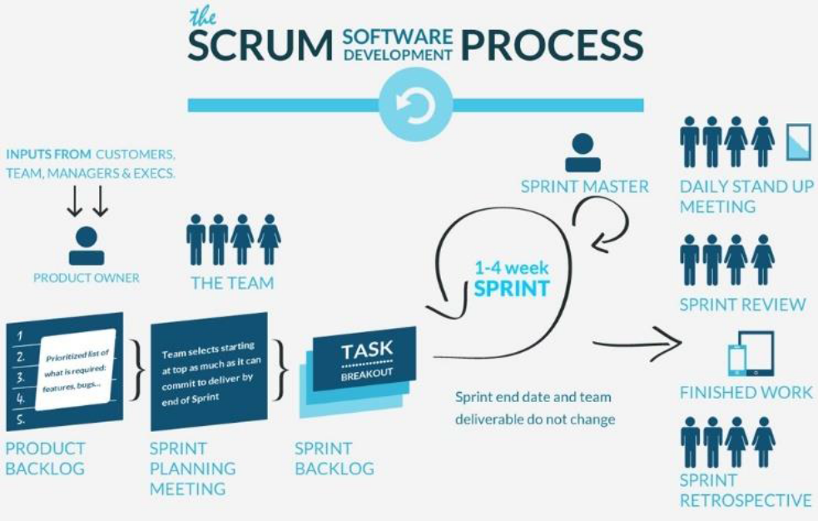
Gambar 2.1 Tahapan Pengembangan Metode Scrum (Warkim et al., 2020)
Penjelasan dari tahapan metode Scrum adalah sebagai berikut:
- Product Backlog : menentukan prioritas dalam mengerjakan sprint.
- Sprint Planing Meeting : mengidentifikasi tugas yang akan dikerjakan, proses ini digunakan untuk merencanakan tugas yang akan dilakukan pada saat sprint.
- Daily Stand Up Meeting : mengevaluasi tugas pekerjaan beserta kendala yang dialami, proses ini dijalankan setiap hari selama sprint berlangsung dengan waktu tidak lebih dari 15 menit.
- Sprint Review : menjelaskan dan mendemonstrasikan tugas yang sudah diselesaikan dalam periode satu sprint. Pelaksanaan sprint review dilakukan saat satu sprint selesai.
- Sprint restrospective : dilakukan dalam setiap sprint yang berakhir, pada tahap ini semua anggota tim dapat menyampaikan pendapat dan evaluasi mengenai kinerja selama menerapkan metode Scrum.
(Warkim et al., 2020).

Platform EasyCook
EasyCook adalah sebuah website untuk memberi rekomendasi resep masakan berdasarkan bahan masakan yang pengguna miliki. Website ini memberikan resep masakan untuk membantu pengguna menemukan ide masakan baru. Fitur – fitur yang mungkin termasuk pencarian berdasarkan bahan masakan dan judul resep masakan. Setiap resep disertai dengan daftar bahan, instruksi langkah – langkah, dan foto hasil akhir. Pengguna juga dapat meninggalkan ulasan dan memberikan nilai pada resep.
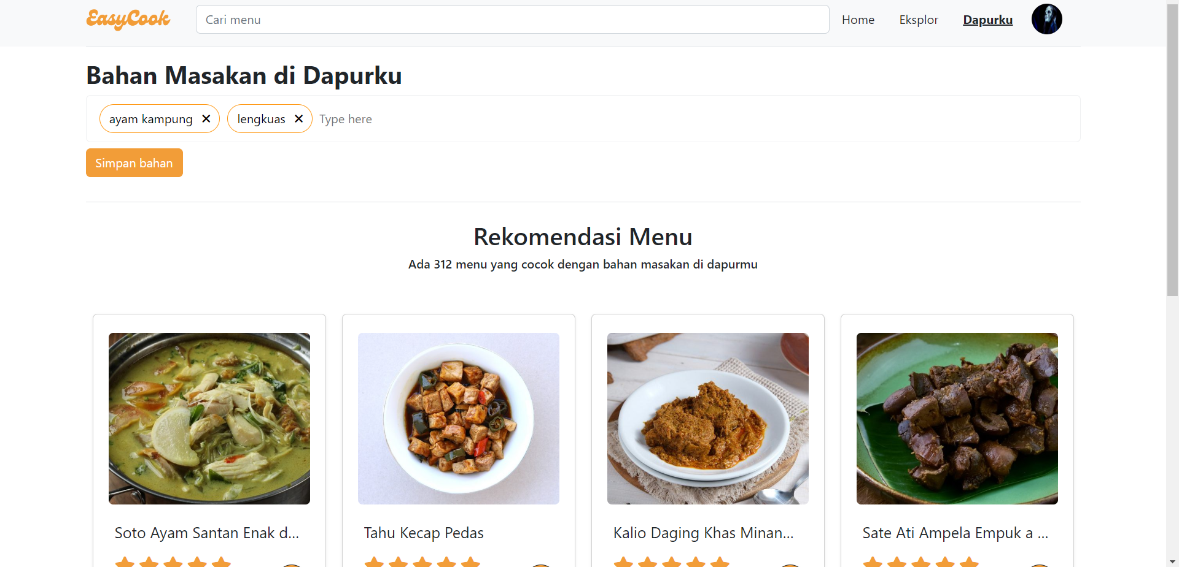
Gambar 2.2 Platform EasyCook

Marketplace PanenPanen
PanenPanen merupakan sebuah produk dari PT Adma Digital Solusi yang digunakan sebagai platform manajemen rantai pasok khusus produk hasil bumi nusantara. Didukung oleh WarungPanen sebagai mitra reseller. Pada marketplace PanenPanen menyediakan berbagai bahan masakan, dan bahan masakan yang siap untuk dimasak, serta menjual masakan yang siap untuk dimakan.
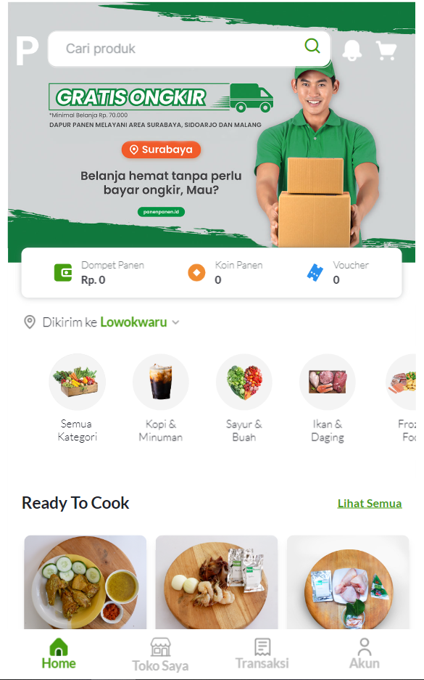
Gambar 2.3 Marketplace PanenPanen

User Acceptance Testing
User Acceptance Testing (UAT) merupakan pengujian interaksi antara end-user dan sistem secara langsung yang berperan untuk memverifikasi bahwa fitur sudah berjalan sesuai dengan kebutuhan user tersebut. Sebelum menghitung prsentase dari UAT sebelumnya membuat kriteria skor terlebih dahulu, berikut adalah contoh tabel kriteria skor:
Table 2.1 Contoh Kriteria Skor UAT
Skala | Keterangan | Skor | Presentase
SS | Sangat Sesuai | 5 | 80-100%
S | Sesuai | 4 | 60-79%
CS | Cukup Sesuai | 3 | 40-59%
TS | Tidak Sesuai | 2 | 20-39%
STS | Sangat Tidak Sesuai | 1 | 0-19%
Untuk rumus perhitungan presentase berdasarkan skor dari skala yang sudah ditentukan adalah sebagai berikut:
P = $\frac{s}{skor} ×100\%$
Keterangan:
P = Nilai presentase
S = Jumlah Frekuensi dikalikan dengan skor jawaban
Skor = Skor tertinggi dikali dengan jumlah ideal sampel
(Chamida et al., 2021)

METODOLOGI PENGEMBANGAN

Analisis Kebutuhan Mitra/Analisis Target Pasar
PT Adma Digital Solusi merupakan salah satu dari tiga perusahaan induk yang terdiri dari PT ARM Solusi yang bergerak di bidang E-Office, dan PT Infonika Parasa yang didirikan pada tahun 2007 bergerak di bidang telekomunikasi. PT Adma Digital Solusi bergerak dalam pengembangan digital supplay chain untuk sektor pertanian dan UMKM di Indonesia. Salah satu lini start up PT Adma Digital Solusi, PanenPanen.id merupakan mitra BAKTI Kominfo untuk memajukan BUMDES binaan di seluruh Indonesia. Saat ini PT Adma Digital Solusi membutuhkan sistem yang memberikan rekomendasi resep masakan kepada pengguna. Serta menginterkoneksikan project agar memudahkan pengguna untuk berbelanja.
Pada tugas akhir ini akan diinterkoneksikan platform EasyCook dengan marketplace PanenPanen. Agar memudahkan pengguna platform EasyCook dalam berbelanja bahan masakan. Untuk saat ini platform EasyCook hanya dapat diakses menggunakan browser PC atau smartphone. Demi memudahkan pengguna platform EasyCook dibutuhkan platform EasyCook versi mobile. Dan marketplace PanenPanen akan mengirimkan data produk bahan masakan ke platform EasyCook versi mobile.

Deskripsi Sistem
Secara umum platform EasyCook digunakan untuk memudahkan pengguna untuk mendapatkan rekomendasi resep masakan berdasarkan bahan masalan yang pengguna miliki. Untuk saat ini platform EasyCook hanya tersedia dalam versi web dan hanya dapat diakses menggunakan browser. Gambaran alur platform EasyCook dapat dilihat pada gambar 3.1
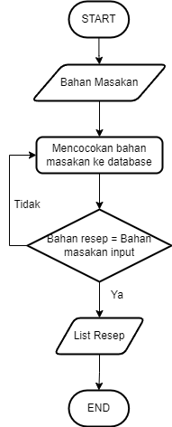
Gambar 3.1 Alur Program Lama
Pada bisnis proses yang baru, jika pengguna kekurangan bahan masakan saat hendak memasak, pengguna bisa memesak bahan masakan ke marketplace PanenPanen. Pada gambar 3.2 akan digambarkan untuk alur program yang akan dikembangkan.
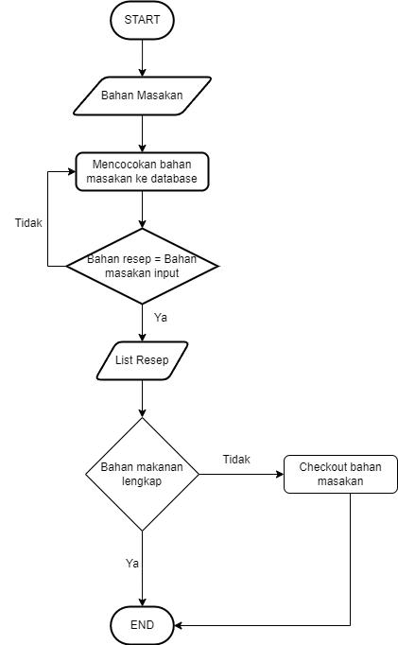
Gambar 3.2 Alur Program Baru
Arsitektur interkoneksi antara platform EasyCook dengan marketplace PanenPanen digambarkan pada gambar 3.3
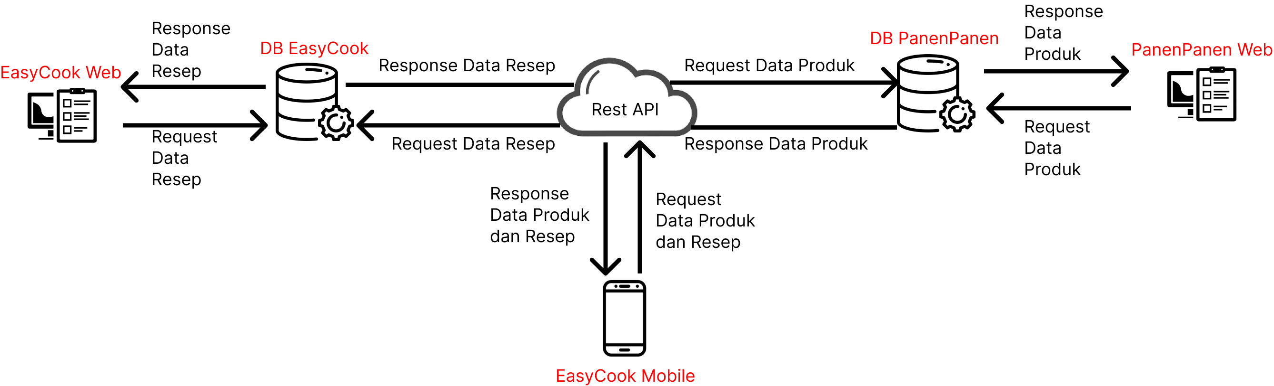
Gambar 3.3 Arsitektur Sistem
Untuk menjembatani antara platform EasyCook dengan marketplace PanenPanen menggunakan Rest API untuk pertukaran data. Pertukaran data antara platform EasyCook dengan marketplace PanenPanen digambarkan pada gambar 3.4
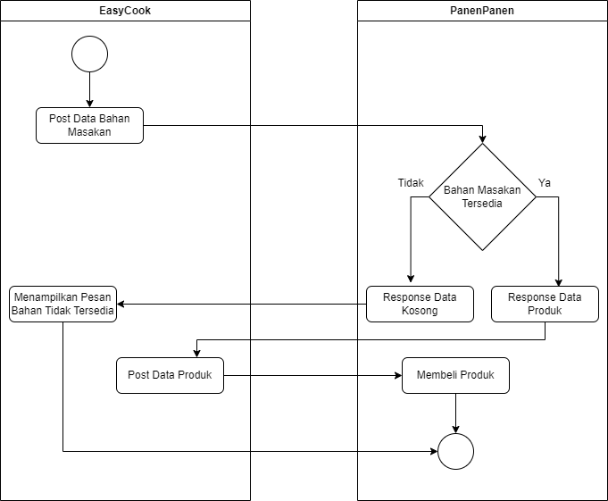
Gambar 3.4 Interkoneksi platform EasyCook dengan marketplace PanenPanen
Saat pengguna platform EasyCook kekurangan bahan masakan, maka pengguna akan menekan tombol Tambahkan Ke Keranjang, yang nantinya akan mengirim data bahan masakan ke marketplace PanenPanen. Setelah itu jika bahan yang diinginkan tersedia marketplace PanenPanen akan mengirimkan data produk bahan masakan meliputi id produk, nama bahan, harga, berat, satuan, nama supplier, dan alamat supplier ke platform EasyCook. Setelah semua bahan masakan yang dibutuhkan telah dipilih maka pengguna akan diarahkan ke marketplace PanenPanen untuk melakukan pembelian. Jika pada marketplace PanenPanen tidak menyediakan bahan masakan yang pengguna inginkan maka marketplace PanenPanen akan mengirimkan data kosong, yang nantinya akan muncul di EasyCook pesan bahwa bahan masakan yang diinginkan tidak tersedia. Dan response tersebut akan ditampilkan pada halaman rekomendasi produk di EasyCook.

Metode Pengembangan
Dalam pengembangan interkoneksi platform EasyCook dengan marketplace PanenPanen menerapkan alur Software Development Life Cycle (SDLC) model Scrum. Dengan alur sebagai berikut
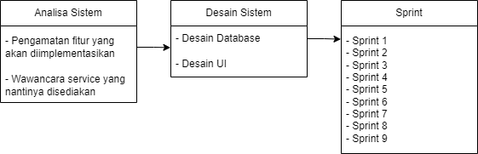
Gambar 3.5 Alur Pengembangan

Analisa Sistem
Pada proses analisa sistem akan dilakukan pengamatan pada platform EasyCook versi web. Pengamatan dilakukan untuk melihat fitur apa saja yang akan diimplementasikan pada platform EasyCook mobile. Serta dilakukan wawancara kepada pihak PT Adma Digital Solusi tentang service apa saja yang nantinya akan dibutuhkan.

Desain Sistem
Pada proses desain sistem akan membuat desain dari database platform EasyCook, menyesuaikan agar bisa terkoneksi dengan marketplace PanenPanen. Setelah itu dilakukan desain UI EasyCook mobile.

Sprint
Pengembangan aplikasi menggunakan metode sprint. Satu sprint terdiri dari 2 minggu. Dan setiap sprint memiliki target yang harus dikerjakan, dan jika satu spint dikerjakan kurang dari 2 minggu maka dilanjutkan mengerjakan spint selanjutnya, jika sprint yang dikerjakan lebih dari 2 minggu maka sprint yang sebelumnya diselesaikan terlebih dahulu. Setiap sprint akan dilakukan implementasi dan testing. Testing dilakukan dengan cara mencoba fitur yang telah dibuat, apakah sudah berjalan sesuai dengan yang diinginkan, berikut adalah tabel sprint :

ANALISIS DAN PERANCANGAN SISTEM

Deskripsi Sistem
Berdasarkan analisis kebutuhan mitra dan analisi target pasar di atas, maka dibutuhkan interkoneksi antara platform EasyCook dengan marketplace PanenPanen serta versi mobile platform EasyCook untuk memudahkan pengguna dalam membeli bahan masakan dan mengakses platform EasyCook
Tabel 4.1 Deskripsi Sistem
Judul | Sistem Intekoneksi Platform EasyCook dengan Marketplace PanenPanen
Jenis Aplikasi | Aplikasi untuk memberikan rekomendasi resep masakan yang terkoneksi dengan marketplace penyedia bahan masakan
Pengguna | Ibu rumah tangga, anak kos, orang yang ingin mencari refrensi resep
Konten | Rekomendasi resep masakan serta rekomendasi produk untuk melengkapi bahan masakan yang kurang
Aplikasi | Mobile
Teknologi | Django dan Flutter

Arsitektur Sistem
Gambar 4.1 Arsitektur Sistem
Pada gambar 4.1 adalah desain arsitektur sistem. Pada aplikasi mobile akan meminta data produk kepada backend EasyCook data resep melalui rest API. Kemudian backend dari EasyCook akan mengirimkan data kepada aplikasi EasyCook mobile data resep. Saat pengguna ingin membeli bahan masakan yang kurang dari marketplace PanenPanen. Maka aplikasi mobile akan mengirimkan request data bahan masakan yang pengguna tidak miliki ke backend EasyCook dan backend EasyCook akan mengirimkan request untuk mengambil data semua produk yang ada pada marketplace PanenPanen. Dari sisi PanenPanen akan mengirimkan data semua produk di database mereka ke backend EasyCook dan data disimpan ke dalam database EasyCook. Kemudian data produk akan dicocokan dengan data bahan masakan yang pengguna tidak miliki. Setelah memperoleh kecocokan maka produk yang cocok akan dikirimkan ke EasyCook mobile sebagai rekomendasi produk.

Analisis Kebutuhan Sistem

Analisa Kebutuhan Fungsional Sistem
Analisa kebutuhan fungsional merupakan tahapan yang memastikan kebutuhan sistem yang hendak dibuat. Dalam hal ini akan di paparkan semua hal yang diperlukan ataupun fitur pada perangkat lunak yang hendak dikembangkan. Fitur yang diperlukan dalam aplikasi adalah sebagai berikut:
- Register
Fitur ini digunakan untuk user mendaftar pada sistem. Untuk menggunakan platform EasyCook maka user diharuskan untuk memiliki account yang telah terdaftar. Data yang diperlukan pada saat mendaftar pada sistem antara lain nama depan, nama belakang, username, email, no hp, dan password.
- Login
Setelah pengguna mendaftar selanjutnya pengguna masuk login ke dalam aplikasi menggunakan username dan password, yang nantinya pengguna akan mendapatkan token untuk identitas pengguna ketika menggunakan aplikasi.
- Home
Pada halaman home ditampilkan semua database yang ada pada database EasyCook. Pengguna dapat melihat resep masakan yang diinginkan pada halaman ini.
- Dapurku
Fitur ini digunakan untuk merekomendasikan pengguna resep masakan berdasarkan bahan masakan yang pengguna miliki.
- Detail Resep
Fitur Detail Resep memuat semua informasi tentang resep mulai dari bahan yang dimiliki pengguna dan tidak dimiliki pengguna serta langkah - langkah untuk memasak.
- Rekomendasi Produk
Dalam fitur ini pengguna dapat membeli bahan masakan yang kurang pada resep masakan, dalam fitur ini interkoneksi antara platform EasyCook dengan marketplace PanenPanen diimplementasikan.

Analisa Kebutuhan Hardware
Dapam pengembangan sistem ini perangkat keras yang digunakan adalah:
Tabel 4.2 Kebutuhan Perangkat Keras
No | Kebutuhan Perangkat Keras | Keterangan
1. | Laptop | Model: ASUS ZenBook  RAM/ROM: 8GB/512GB  Processor: AMD Ryzen 5
2. | Smartphone | Model: Samsung A03S  RAM/ROM: 4GB/64GB  Versi Android: 13
3. | Kabel USB | Kabel USB Type C

Analisa Kebutuhan Software
Perangkat lunak yang digunakan dalam pengembangan Sistem Interkoneksi Platform EasyCook dengan Marketplace PanenPanen adalah sebagai berikut:
Tabel 4.3 Kebutuhan Perangkat Lunak
No | Penrangkat Lunak | Fungsi | Keterangan
1. | Sistem Operasi | Sistem operasi yang digunakan untuk menjalankan program pada Laptop | Windows 10
2. | Code Editor | Aplikasi yang digunakan untuk menuliskan dan menjalankan kode program | Visual Studio Code
3. | Android Emulator | Digunakan untuk melihat hasil dari kode program yang telah dibuat | Andoid Virtual Device dari Android Studio
4. | Web Service | Library yang digunakan dalam pengembangan sistem untuk menyediakan endpoint. | Django Rest-Framework
5. | Database | Database yang digunakan dalam sistem ini untuk menyimpan semua data pada sistem | MySql
6. | Hosting | Digunakan untuk mengelola data dan file – file yang ada pada sistem yang akan dikirimkan kepada pengguna yang mengakses sistem tersebut | Nginx

Perancangan Sistem
Dalam subab ini, berisi rancangan sistem yang di dalamya terdapat alur dari sistem yang dikembangkan. Berikut adalah rancangan dari sistem interkoneksi antara platform EasyCook dengan marketplace PanenPanen.

Activity Diagram
- Activity Diagram Register
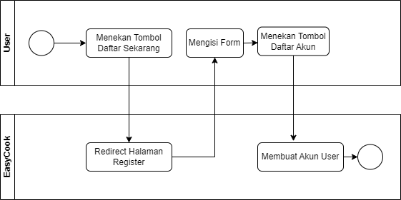
Gambar 4.2 Activity Diagram Register
Pada gambar 4.1 menjelaskan alur saat pengguna melakukan register pada platform EasyCook. Pertama pengguna menekan tombol Daftar Sekarang pada halaman login. Selanjutnya pengguna akan diarahkan ke halaman regiter untuk mengisi form. Setelah pengguna menekan tombol Daftar Akun, dan sistem akan membuatkan account untuk pengguna.
- Activity Diagram Login
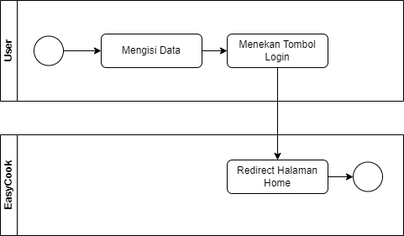
Gambar 4.3 Activity Diagram Login
Pada gambar 4.2 dijelaskan alur untuk masuk kedalam platform EasyCook. Pertama pengguna mengisikan data berupa username dan password kemudian menekan tombol login. Selanjutnya pengguna akan diarahkan ke halaman Home dari sistem.
- Activity Diagram Dapurku
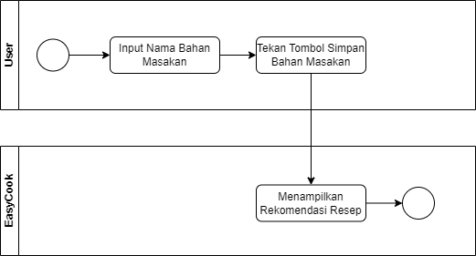
Gambar 4.4 Activity Diagram Dapurku
Pada gambar 4.3 dijelaskan alur untuk fitur Dapurku. Pertama pengguna menginputkan nama bahan masakan yang pengguna miliki. Setelah semua bahan dimasukan, pengguna menekan tombol Simpan Bahan. Selanjutnya Sistem akan menampilkan rekomendasi resep berdasarkan bahan masakan yang pengguna miliki.
- Activity Diagram Detail Resep
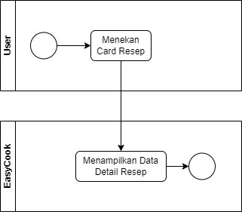
Gambar 4.5 Activity Diagram Detail Resep
Pada gambar 4.4 menjelaskan alur untuk pengguna melihat detail resep. Untuk melihat detail resep, pengguna harus menekan card resep yang ada pada sistem. Seteldah menekan card resep yang diinginkan maka akan tampil semua data detail resep. Dari data bahan apa saja yang dibutuhkan pengguna. Bahan yang dimiliki dan tidak dimiliki oleh pengguna serta langkah – langkah untuk memasak .

- Activity Diagram Rekomendasi Produk
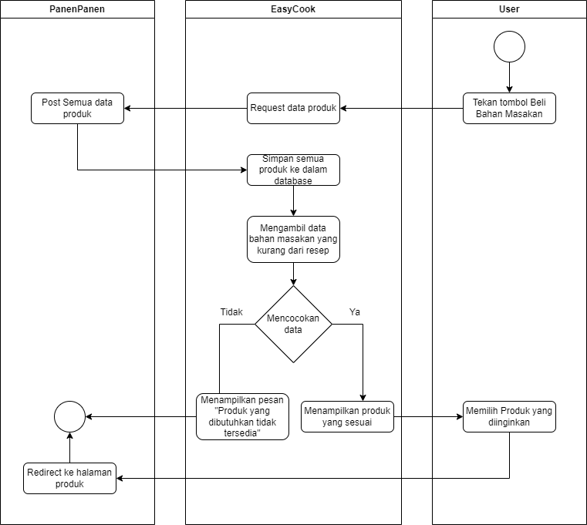
Gambar 4.6 Activity Diagram Rekomendasi Produk
Dalam gambar 4.5 berisi alur program untuk fitur rekomendasi produk yang ada pada sistem. Pertama pengguna menekan tombol Beli Bahan Masakan pada halaman Detail Resep. Kemudian EasyCook akan request data produk ke PanenPanen. Setelah itu dari sisi PanenPanen akan mengirimkan semua data produk yang ada pada marketplace PanenPanen. Data produk yang telah dikirimkan oleh marketplace PanenPanen diterima di backend EasyCook yang nantinya disimpan dalam database EasyCook. Setelah mendapat data produk dari PanenPanen makan sistem akan mengambil data bahan masakan yang tidak dimiliki pengguna. Lalu data bahan masakan yang tidak dimiliki pengguna dicocokan satu – persatu dengan data produk yang telah dikirimkan oleh PanenPanen berdasarkan nama produk dan nama bahan. Jika ada produk yang sesuai, maka produk akan ditampilkan dan selanjutnya pengguna akan memilih produk yang dibutuhkan. Setelah menekan card produk pengguna akan diarahkan ke PanenPanen untuk menghubungi penjual. Jika bahan yang tidak dimiliki pengguna tidak tersedia pada PanenPanen maka akan muncul pesan bahwa produk yang dibutuhkan tidak tersedia.

Use Case Diagram
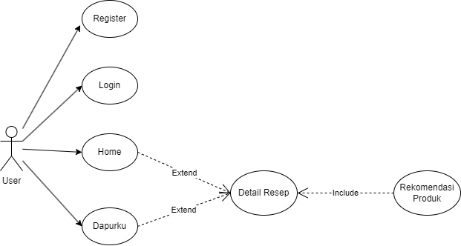
Gambar 4.7 Use Case Diagram
Pada gambar 4.6 digambarkan pengguna dapat mengakses halaman Register, Login, Home, dan Dapurku. Pada halaman Register pengguna dapat membuat akun agar bisa menggunakan sistem, dengan mengisi form yang ada pada halaman register. Lalu ada Fitur Login, pada halaman ini pengguna akan memasukan username dan password yang telah dibuat pada halaman Register. Setelah masuk ke dalam sistem pengguna akan masuk ke dalam halaman Home.
Di dalam halaman Home pengguna bisa melihat detail resep dengan menekan card resep lalu di dalam detail resep ada fitur Rekomendasi Produk untuk memberikan rekomendasi bahan yang kurang dari resep. Kemudian pengguna bisa mengakses fitur Dapurku, pada fitur ini pengguna dapat memasukan bahan masakan yang pengguna miliki. Serta akan mendapatkan rekomendasi resep berdasarkan bahan masakan yang pengguna miliki. Dalam fitur ini juga pengguna dapat melihat detail resep.

ERD
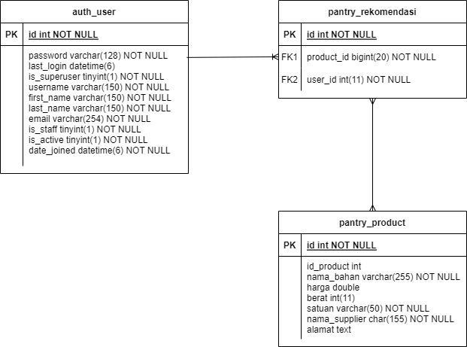
Gambar 4.8 ERD
Pada gambar 4.8 digambarkan relasi antar tabel dalam database EasyCook saat pengembangan dilakukan. Terdapat tiga tabel yang saling berkaitan yaitu auth_user, pantry_rekomendasi, dan pantry_product. Tabel auth_user adalah tabel yang berisi informasi tentang data pengguna. Tabel pantry_rekomendasi berisi data rekomendasi produk dari pengguna. Dan tabel pantry_product berisi data produk yang ada pada PanenPanen. Untuk relasi dari auth_user ke pantry_rokomendasi adalah one to many, relasi antara pantry_product dengan pantry_rekomendasi adalah many to many.

Mockup EasyCook Mobile
Mockup adalah konsep rancangan user interface yang nantinya akan diimplementasikan ke dalam aplikasi sistem. Perancangan user interface EasyCook mobile adalah sebagai berikut:
- Mockup Halaman Register
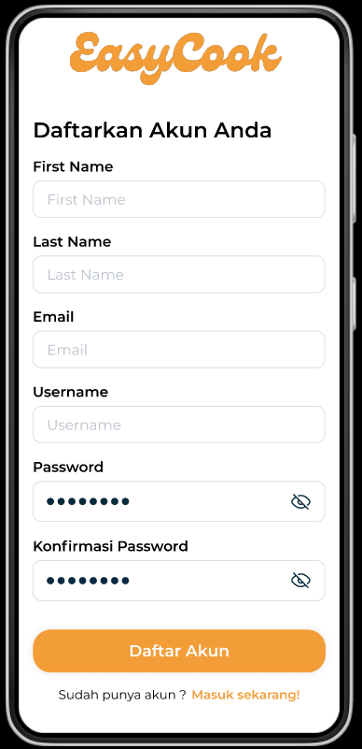
Gambar 4.9 Mocukup Halaman Register
Pada gambar 4.7 digambarkan rancangan desain untuk halaman register. Halaman ini digunakan pengguna untuk mendaftar ke sistem. Pengguna diminta untuk memasukan beberapa data yaitu nama depan, nama belakang, email, username, dan password. Kemudian ada tombol Daftar Akun untuk mengirim data yang telah diisikan pengguna ke server. Teks Masuk sekarang! berwarna orange dibawah tombol digunakan untuk mengarahkan pengguna ke halaman Login.
- Mockup Halaman Login
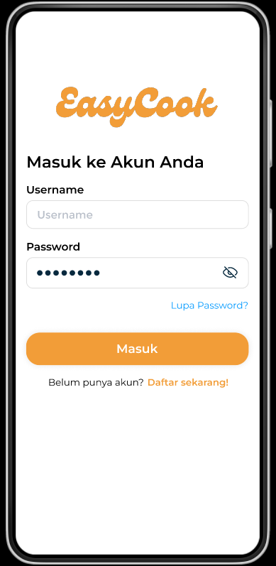
Gambar 4.10 Mockup Halaman Login
Pada gambar 4.8 adalah desain halaman login dari sistem. Pada halaman ini pengguna diminta untuk memasukan username dan password yang telah didaftarkan pada saat register. Setelah memasukan username dan password pengguna menekan tombol Masuk untuk masuk kedalam sistem. Dalam halaman ini juga terdapat teks berwarna biru bertuliskan lupa password. Teks ini jika ditekan akan mengarahkan pengguna ke halaman untuk mereset password. Dibawah tombol ada teks daftar sekarang berwarna orange, yang jika ditekan pengguna aku diarahkan ke halaman Register.
- Mockup Halaman Home
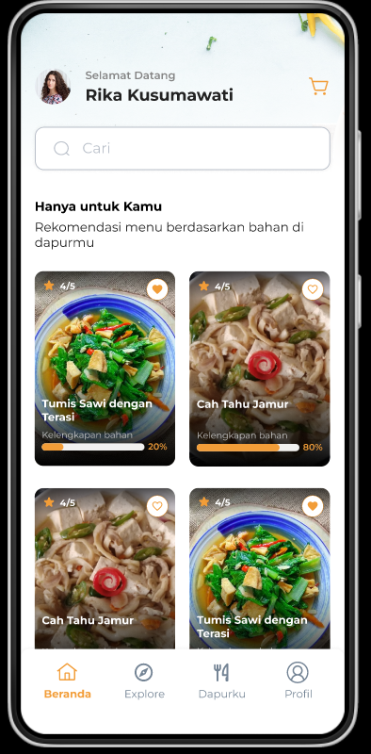
Gambar 4.11 Mockup Halaman Home
Pada gambar 4.9 digambarkan halaman Home dari sistem. Dalam halaman ini ditampilkan nama dari pengguna serta. Card resep dari semua resep yang ada pada database sistem. Pada bawah halaman terdapat navigation bar yang berguna untuk mengarahkan pengguna ke halaman Explore, Dapurku, serta Profil.
- Mockup Halaman Dapurku
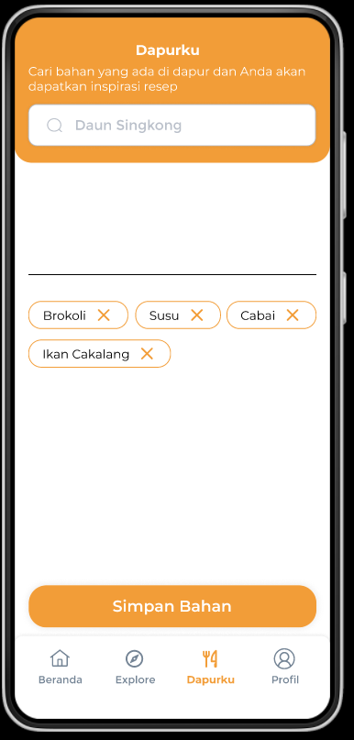
Gambar 4.12 Mockup Halaman Dapurku
Dalam gambar 4.10 digambarkan desain untuk halaman Dapurku. Pada halaman ini terdapat kolom untuk memasukan nama bahan masakan yang pengguna miliki. Setelah pengguna memasukan nama bahan pengguna memilih bahan masakan yang pengguna miliki. Bahan masakan yang pengguna pilih akan ditampilkan. Dibawah tampilan bahan pengguna terdapat tombol Simpan Bahan yang nantinya bahan masakan yang pengguna pilih akan masuk ke dalam database, selanjutnya bahan yang disimpan di database akan dicocokan dengan bahan yang ada dalam resep.
- Mockup Halaman Rekomendasi Resep
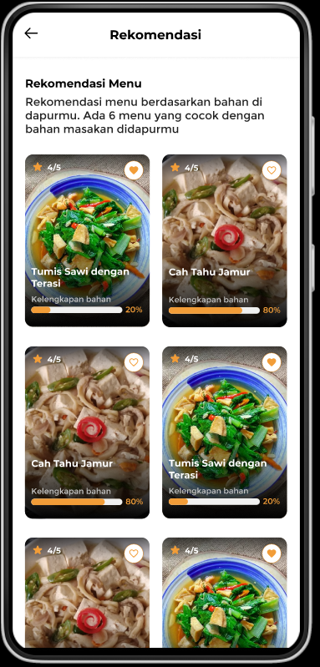
Gambar 4.13 Mockup Halaman Dapurku
Pada gambar 4.11 adalah desain dari halaman Rekomendasi Resep. Dalam halaman ini ditampilkan semua resep yang sesuai dengan bahan masakan pengguna miliki.
- Mockup Halaman Detail Resep
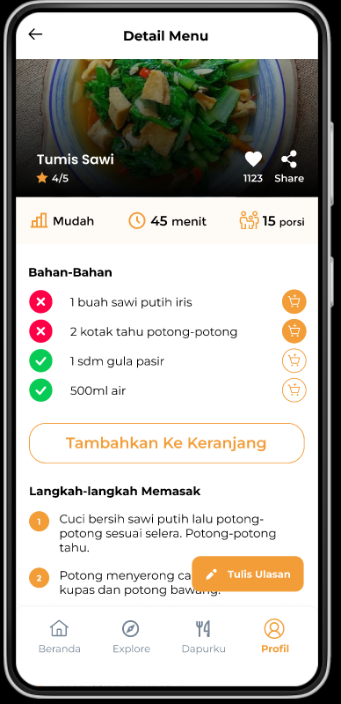
Gambar 4.14 Mockup Halaman Detail Resep
Dalam gambar 4.12 digambarkan desain dari halaman Detail Resep. Dalam halaman ini terdapat foto masakan dari resep serta judul dari resep. Serta beberapa informasi dari tingkat kesulitan resep, waktu memasak, dan porsi resep. Dibawah foto masakan terdapat nama bahan – bahan resep dan icon silang adalah bahan yang tidak dimiliki pengguna sedangkan icon centang adalah bahan yang pengguna miliki. Dibawah data bahan masakan terdapat tombol untuk membeli bahan masakan yang kurang. Dibawah tombol terdapat langkah – langkah memasak masakan.
- Mockup Halaman Rekomendasi Produk
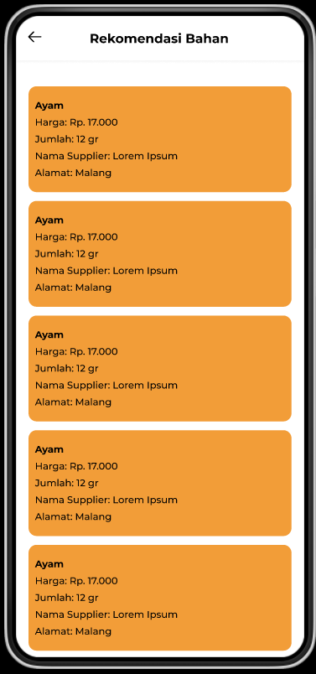
Gambar 4.15 Mockup Halaman Rekomendasi Produk
Dalam gambar 4.14 digambarkan halaman untuk rekomendasi produk yang ada pada marketplace PanenPanen. Pada halaman ini memuat informasi nama bahan, harga, jumlah, serta nama dan alamat supplier. Saat card produk di tekan maka pengguna akan diarahkan ke website marketplace PanenPanen sesuai dengan bahan masakan yang telah di tekan pada halaman ini.

IMPLEMENTASI DAN PENGUJIAN

Implementasi Sistem
Implementasi sistem merupakan tahap pengerjaan dari rancangan yang telah dibuat sebelumnya. Implementasi sistem meliputi slicing UI serta implementasi function yang dibutuhkan.

Implementasi Tampilan Sistem
Implementasi tampilan sistem adalah proses mengubah desain visual yang telah dibuat menjadi antarmuka pengguna yang fungsional dan interaktif. Dalam proses ini mockup yang telah dibuat dikonversikan menjadi kode program. Berikut adalah hasil dari implementasi tampilan sistem dari aplikasi EasyCook mobile:
- Register
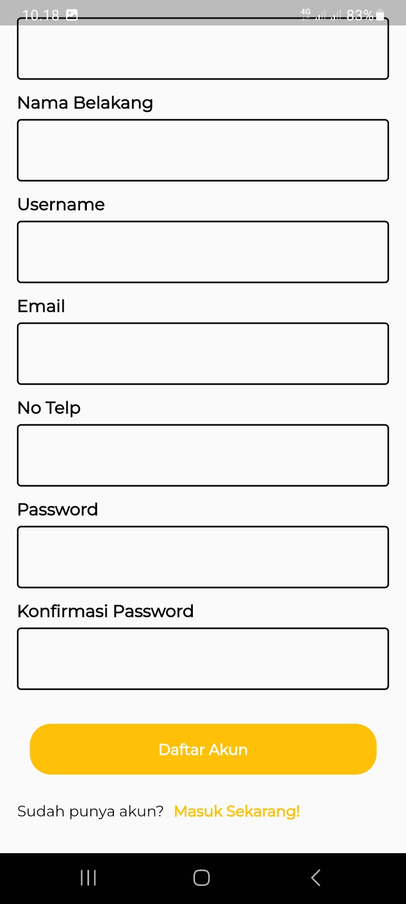
Gambar 5.1 Tampilan Halaman Register
Pada Gambar 5.1 merupakan hasil implementasi dari mockup halaman register yang telah dibuat sebelumnya. Halaman ini digunakan untuk pengguna mendaftarkan account agar pengguna dapat menggunakan aplikasi EasyCook mobile.
- Login
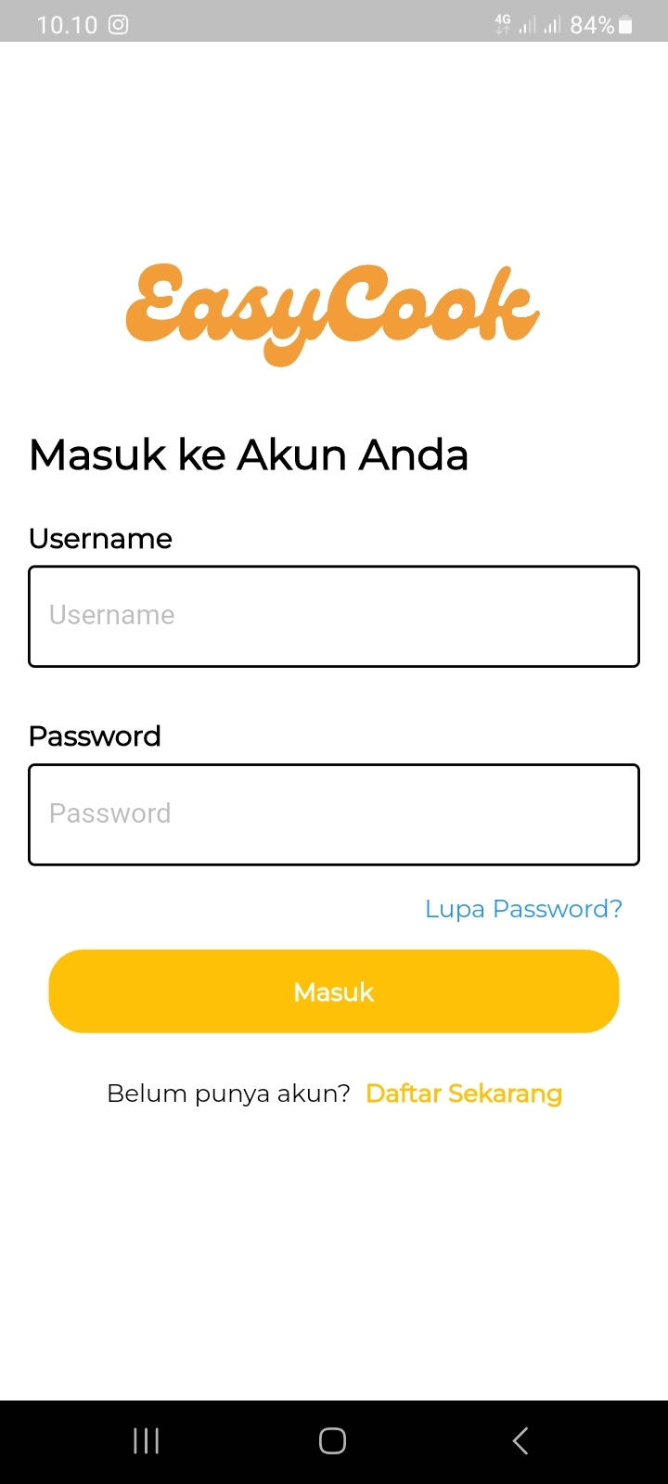
Gambar 5.2 Tampilan Halaman Login
Pada gambar 5.2 merupakan implementasi dari mockup halaman login. Pada halaman ini adalah halaman pertama yang ditampilkan pada pengguna ketika pengguna masuk ke dalam aplikasi. Untuk masuk ke dalam aplikasi, pengguna diminta memasukan username dan password. Jika pengguna belum memiliki account pengguna dapa menekan teks Daftar Sekarang, dan pengguna akan diarahkan ke pada halaman register untuk membuat account.

- Home
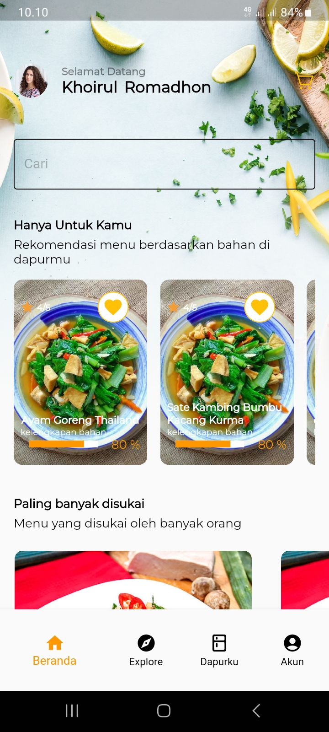
Gambar 5.3 Tampilan Halman Home
Pada gambar 5.3 merupakan hasil implementasi dari mockup halaman home. Tampilan ini adalah tampilan ketika pengguna telah login ke dalam aplikasi. Pada halaman ini memuat nama lengkap pengguna serta semua resep yang ada pada database EasyCook.

- Dapurku
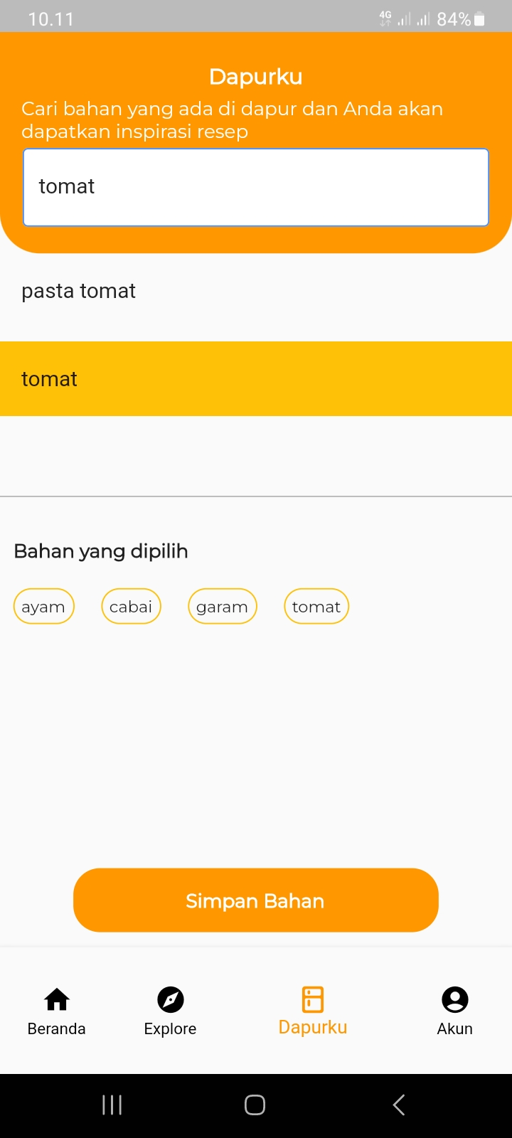
Gambar 5.4 Tampilan Halaman Dapurku
Pada gambar 5.4 merupakan implementasi dari mockup halaman dapurku. Di halaman ini pengguna memasukan semua bahan masakan yang pengguna miliki kemudian bahan akan disimpan kedalam database yang nantinya data tersebut akan dicocokan kedalam resep.

- Rekomendasi Resep
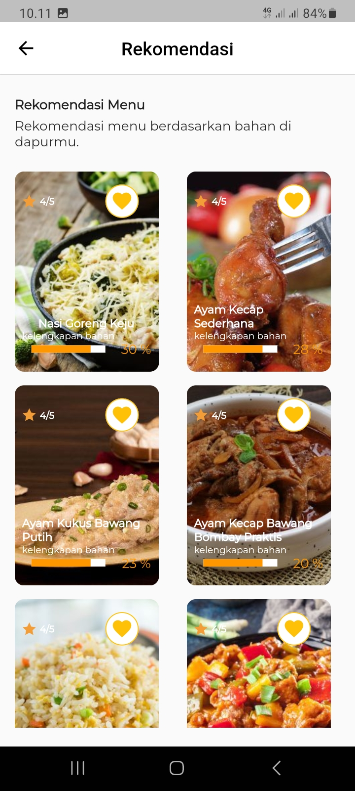
Gambar 5.5 Tampilan Halaman Rekomendasi Resep
Gambar 5.5 merupakan hasil dari implementasi dari mockup halaman rekomendasi resep. Pada halaman ini menampilkan semua resep berdasarkan bahan masakan yang telah dimiliki oleh pengguna, yang pengguna masukan ke dalam halaman Dapurku.

- Detail Resep
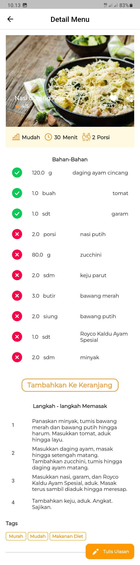
Gambar 5.6 Tampilan Halaman Detail Resep
Gambar 5.6 adalah hasil implementasi dari mockup halaman detail resep. Di dalam halaman ini memuat informasi detail resep antara lain, nama resep, foto masakan, tingkat kesulitan, perkiraan waktu memasak, porsi, Semua bahan yang di butuhkan, bahan yang dimiliki pengguna dan tidak dimiliki pengguna, serta langkah – langkah memasak. Pada halaman ini terdapat tombol Tambahkan ke Keranjang yang berfungsi untuk mengambil data semua bahan yang tidak dimiliki pengguna, nantinya data tersebut disimpan dan dicocokkan ke produk yang ada pada marketplace PanenPanen.
- Rekomendasi Produk
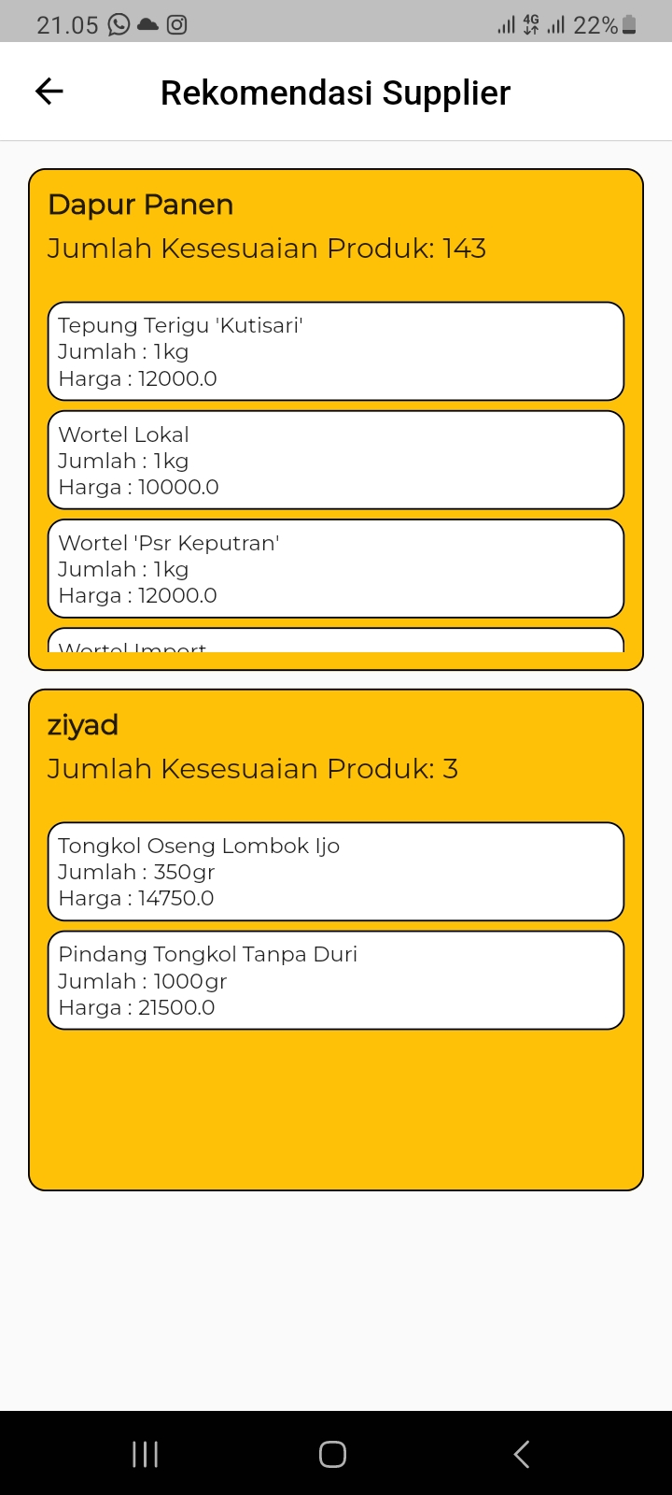
Gambar 5.7 Tampilah Halaman Rekomendasi Produk
Gambar 5.7 merupakan hasil implementasi dari mockup halaman rekomendasi produk yang ada pada marketplace PanenPanen. Pada halaman ini ditampilkan semua produk yang sesuai dengan bahan yang pengguna tidak miliki pada resep.

Implementasi Kode Program
Implementasi kode program merupakan proses mengubah desain logika yang telah dibuat ke dalam source code. Dalam proses ini melibatkan penulisan dan strukturisasi sintaks kode, implementasi algoritma dan logika program, serta penggunaan bahasa pemrograman yang relevan. Berikut adalah implementasi kode program dari platform EasyCook:

- Rekomendasi Produk

Tabel 5.1 Kode Program Backend Rekomendasi Produk
class RekomendasiView(generics.GenericAPIView):
serializer_class = ProductSerializer

def get_queryset(self):
return Information.objects.filter(pk=self.kwargs[‘id’]).prefetch_related(‘ingredient_set’)

def get(self, request, id):
Rekomendasi.objects.all().delete()
Product.objects.all().delete()
recipe = Information.objects.filter(pk=self.kwargs[‘id’])
recipe_id = recipe.get().id
user = request.user

panenpanen_data = requests.get(
‘http://152.69.206.130:80/api/v1/easycook/products’)
json_data = panenpanen_data.json()
products = json_data.get(‘data’, [])
for product in products:
id_product = product.get(‘id’)
nama_bahan = product.get(‘nama_bahan’)
harga = product.get(‘harga’)
berat = product.get(‘berat’)
satuan = product.get(‘satuan’)
nama_supplier = product.get(‘nama_supplier’)
alamat = product.get(‘alamat-supplier’)
data = Product(id_product=id_product, nama_bahan=nama_bahan, harga=harga,
berat=berat, satuan=satuan, nama_supplier=nama_supplier, alamat=alamat)
data.save()

owned_raw_materials = Pantry.objects.filter(
user=request.user).values_list(‘raw_ingredient’, flat=True)

owned_raw_ingredient_ids = Pantry.objects.filter(
user=user).values_list(‘raw_ingredient_id’, flat=True)
not_owned_ingredients = Ingredient.objects.filter(
recipe_id=recipe_id).exclude(raw_ingredient__in=owned_raw_ingredient_ids)

for bahan in not_owned_ingredients:
nama_bahan = bahan.name
products = Product.objects.filter(
nama_bahan__icontains=nama_bahan)
for product in products:
rekomendasi = Rekomendasi(
product_id=product.id, user_id=user.id)
rekomendasi.save()

data = Rekomendasi.objects.filter(user_id=user.id)
datas = list(data.values())

rekomendasi_bahan = []
for data in datas:
product = Product.objects.get(id=data[‘product_id’])
rekomendasi_bahan.append({
‘nama_bahan’: product.nama_bahan,
‘harga’: product.harga,
‘satuan’: product.satuan,
‘alamat’: product.alamat,
‘berat’: product.berat,
‘id_product’: product.id_product,
‘nama_supplier’: product.nama_supplier,
})

return JsonResponse(
{“rekomendasi”: rekomendasi_bahan}, safe=False
)
Pada tabel 5.1 adalah implementasi class API untuk rekomendasi produk dari marketplace PanenPanen. Dalam function get pertama sistem akan menghapus semua data rekomendasi dan data produk yang ada pada database. Selanjutnya sistem akan mengambil data detail resep dan pengguna. Kemudian sistem akan mengambil data lagi dari marketplace PanenPanen. Setelah mendapat data, data dimasukan ke dalam database EasyCook. Setelah itu sistem mengambil data bahan apa saja yang pengguna tidak miliki pada detail resep. Kemudian dilakukan pencocokan antara nama bahan yang tidak dimiliki oleh pengguna berdasarkan nama bahan. Setelah semua data dicocokan maka sistem akan menyimpan semua data rekomendasi yang cocok kedalam database. Kemudian sistem akan mengambil data yang cocok untuk dikirimkan kepada aplikasi mobile.

Pengujian

Pengujian Fungsional Sistem (BlackBox)
BlackBox testing adalah metode pengujian perangkat lunak yang focus pada kesesuaian input dan output pengujian. Dalam pengujian BlackBox tidak perlu mengetahui kode yang ada dan hanya menguji fungsionalitas aplikasi.

User Acceptance Testing
User Acceptance Testing merupakan proses untuk mengetahui kecocokan sistem terhaddap kebutuhan pengguna. Untuk scenario pengujiannya pertama pengguna akan mencoba sistem, kemudian setelah mencoba sistem, pengguna diminta untuk mengisi kuisioner. Untuk pertanyaan pada kuisioner adalah sebagai berikut:
- Apakah aplikasi EasyCook mobile sudah berjalan dengan baik?
- Apakah aplikasi EasyCook mobile mudah digunakan?
- Apakah fitur yang ada pada aplikasi EasyCook mobile mudah dimengerti?
- Apakah fitur dalam aplikasi EasyCook mobile dapat digunakan dengan mudah?
- Apakah tampilan UI dalam aplikasi EasyCook mobile menarik?
- Apakah aplikasi EasyCook mobile memudahkan anda mencari refresnsi resep masakan?
- Apakah rekomendasi resep masakan yang diberikan sudah sesuai?
- Apakah fitru rekomendasi produk dirasa membantu?
- Apakah dengan adanya fitut rekomendasi produk memudahkan anda dalam berbelanja?
- Apakah rekomendasi yang diberikan sudah sesuai dengan yang ada butuhkan?

HASIL DAN PEMBAHASAN

Hasil Pengujian Blackbox Testing
Pada tahap pengujian ini semua fitur yang telah diimplementasikan dicoba fungsionalitasnya, apakah sudah berjalan sesuai dengan yang diinginkan tanpa melihat source code yang telah ditulis. Berikut adalah hasil dari pengujian blackbox testing:
Table 6.1 Hasil Pengujian Blackbox Testing
No | Nama Uji | Data Uji | Validasi | Hasil Uji | Status
1 | Register | Nama Depan, Nama Belakang, Username, Email, No Telp, Password | Nama Depan, Nama Belakang, Username, Email, No Telp, Password valid | Pemberitahuan berhasil membuat akun muncul | OK
1 | Register |  | Konfirmasi password beda | Pemberitahuan konfirmasi password sama muncul | OK
1 | Register |  | Kolom kosong | Peringatan kolom tidak boleh di kosong i muncul | OK
2 | Login | Username dan Password | Username dan password valid | Berhasil masuk ke dalam halaman home | OK
2 | Login | Username dan Password | Username dan password tidak valid | Tidak masuk ke dalam halaman home | OK
3 | Home |  |  | Muncul semua data resep | OK
4 | Dapurku | Nama Bahan Masakan | Memilih bahan masakan yang muncul | Bahan masakan yang dipilih muncul | OK
5 | Rekomendasi Resep |  |  | Muncul rekomendasi data resep | OK
6 | Detail Resep |  |  | Muncul data dari detail resep | OK
7 | Rekomendasi Produk |  |  | Muncul Rekomendasi data produk | OK

Hasil pengujian User Acceptance Testing
Berdasarkan pengalaman pengguna setelah menggunakan aplikasi, diperoleh feedback sebagai berikut:
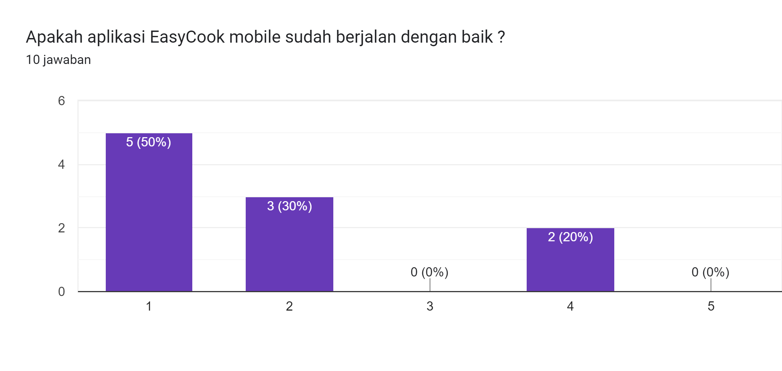
Gambar 6.1 Hasil Pertayaan Pertama Kuisioner
Didapatkan hasil lima orang responden memilih skala satu, tiga orang responden memilih skala dua, dua orang responden memilih skala empat.
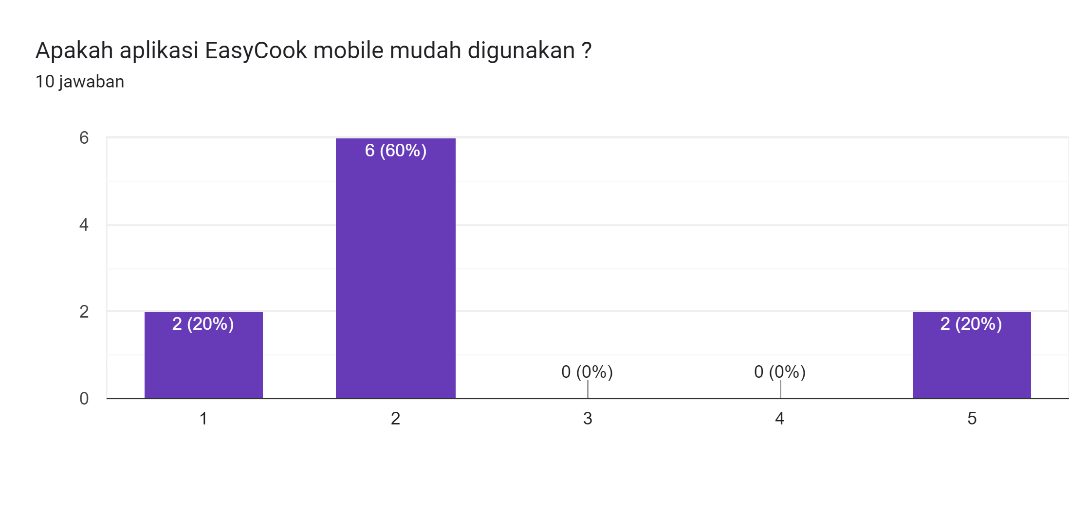
Gambar 6.2 Hasil Pertanyaan Kedua Kuisioner
Didapatkan hasil dua orang responden memilih skala satu, enam orang responden memilih skala dua, dua orang responden memilih skala lima.
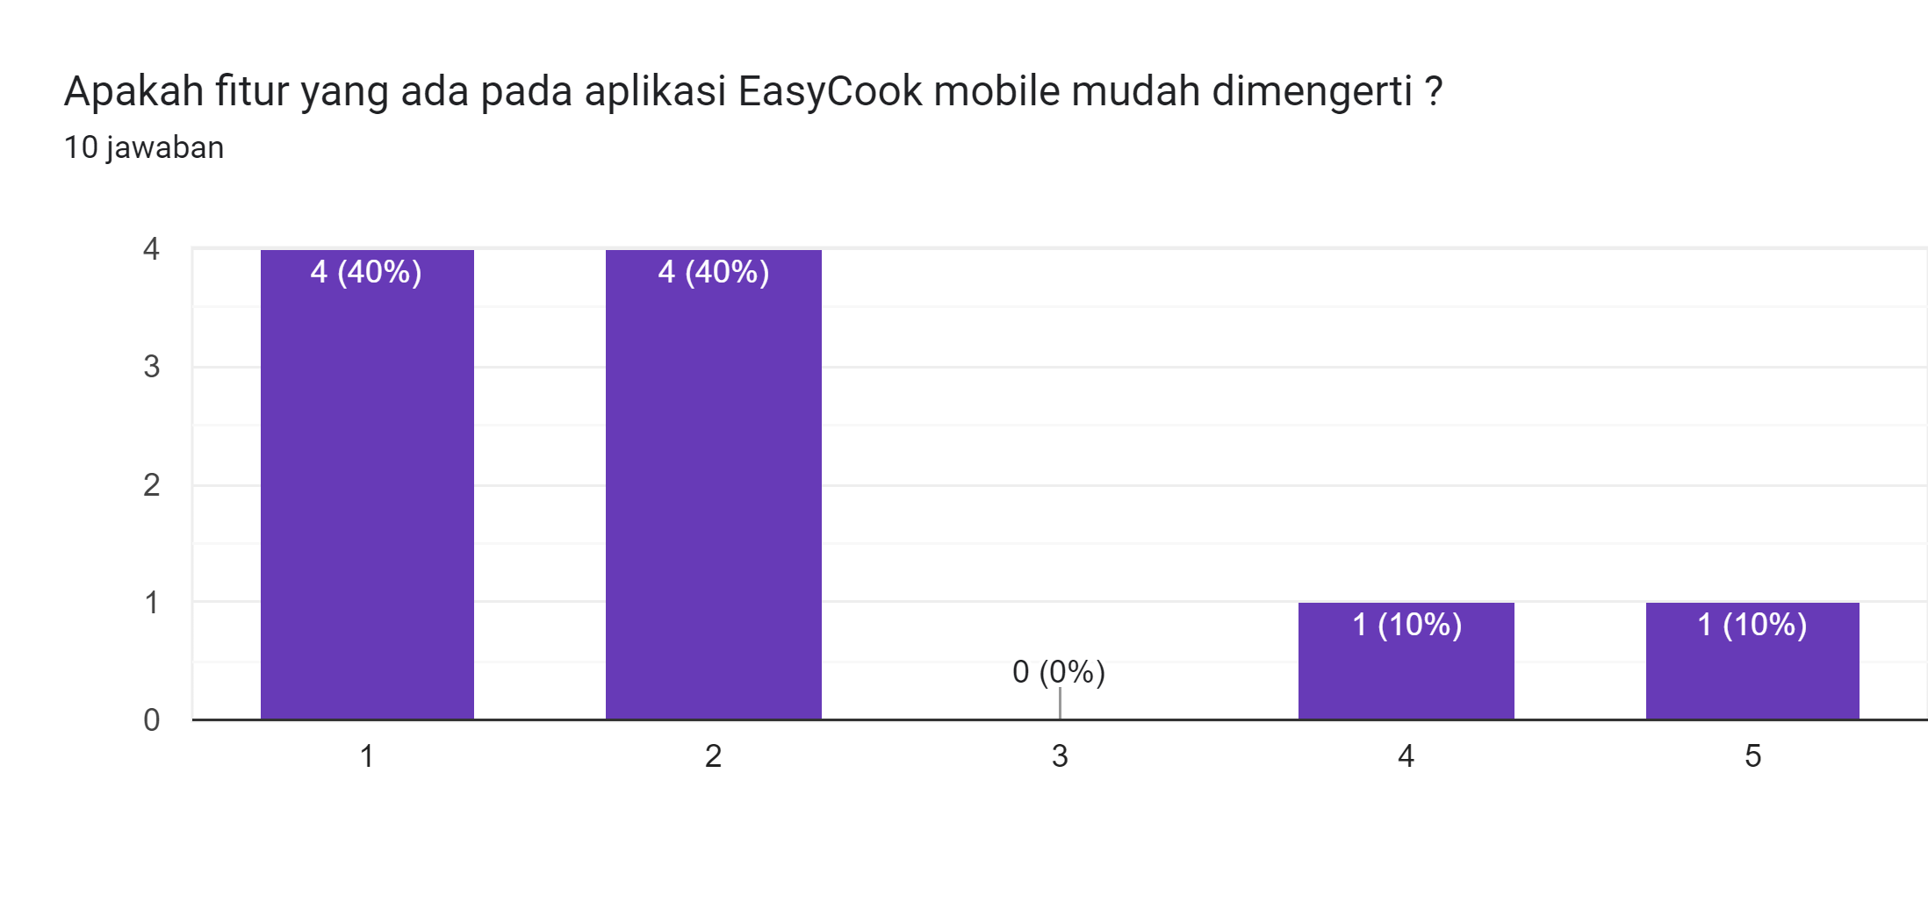
Gambar 6.3 Hasil Pertanyaan Ketiga Kuisioner
Didapatkan hasil empat orang responden memilih skala satu, empat orang responden memilih skala dua, satu orang responden memilih skala empat. Dan satu orang responden memilih skala lima.
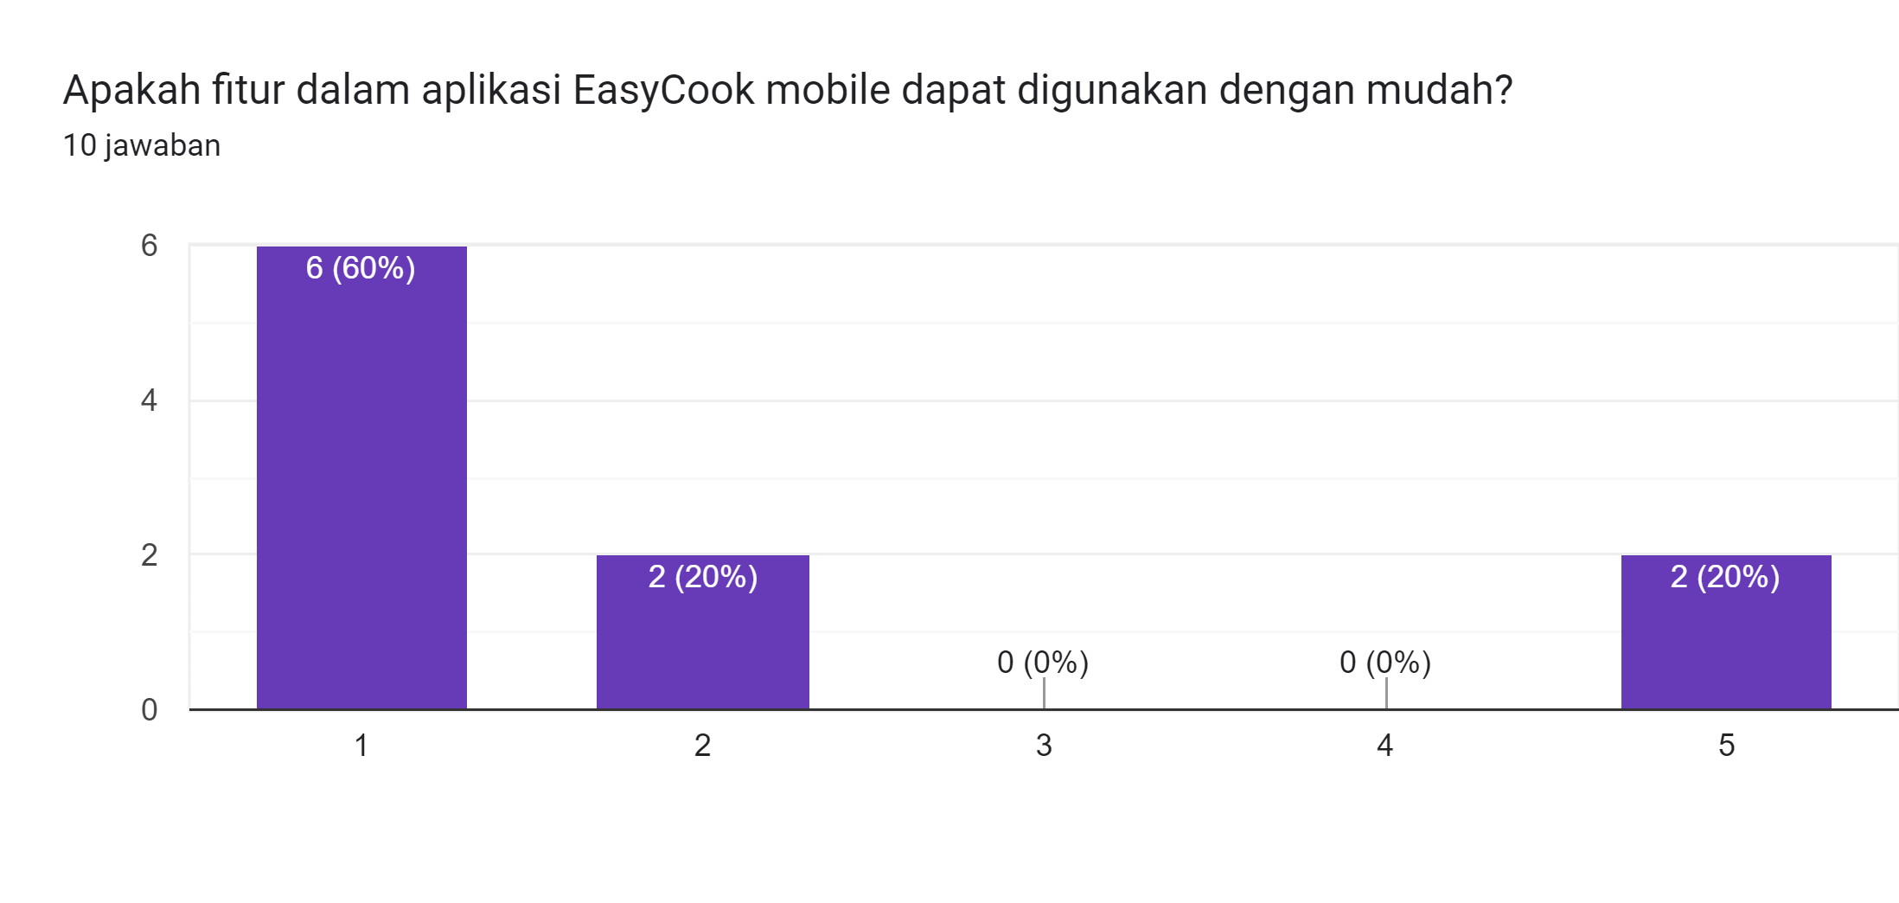
Gambar 6.4 Hasil Pertanyaan Keempat Kuisioner
Didapatkan hasil enam orang responden memilih skala satu, dua orang responden memilih skala dua, dua orang responden memilih skala lima.
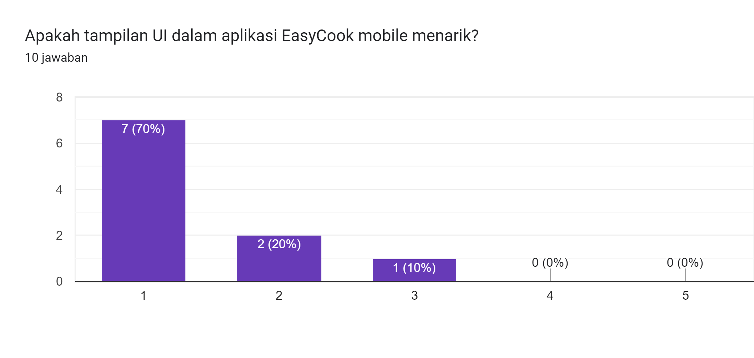
Gambar 6.5 Hasil Pertanyaan Kelima Kuisioner
Didapatkan hasil tujuh orang responden memilih skala satu, dua orang responden memilih skala dua, satu orang responden memilih skala tiga.
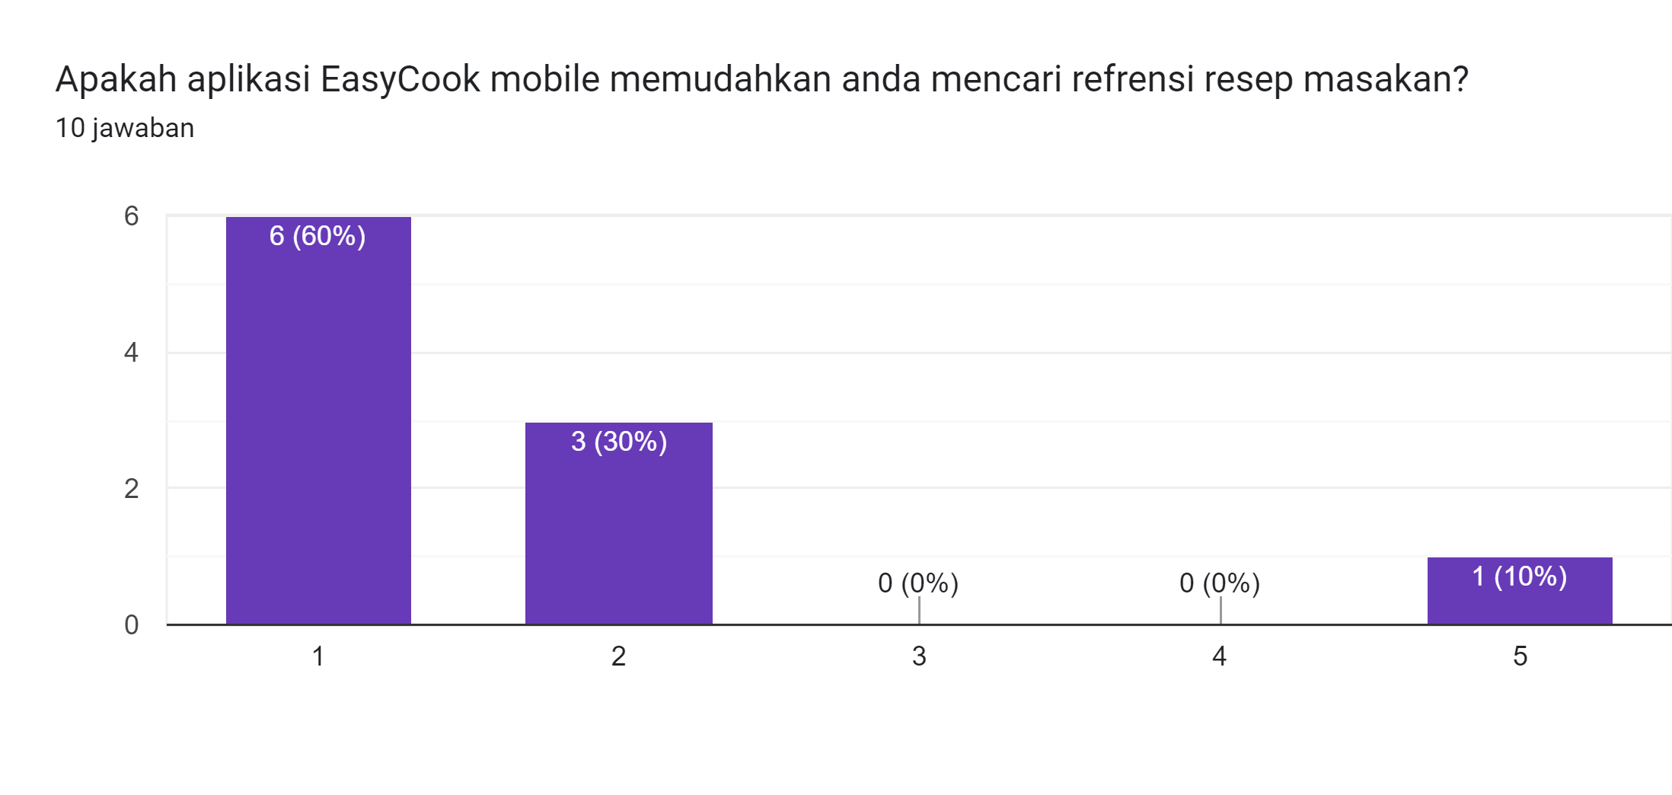
Gambar 6.6 Hasil Pertanyaan Keenam Kuisioner
Didapatkan hasil enam orang responden memilih skala satu, dua orang responden memilih skala dua, satu orang responden memilih skala lima.
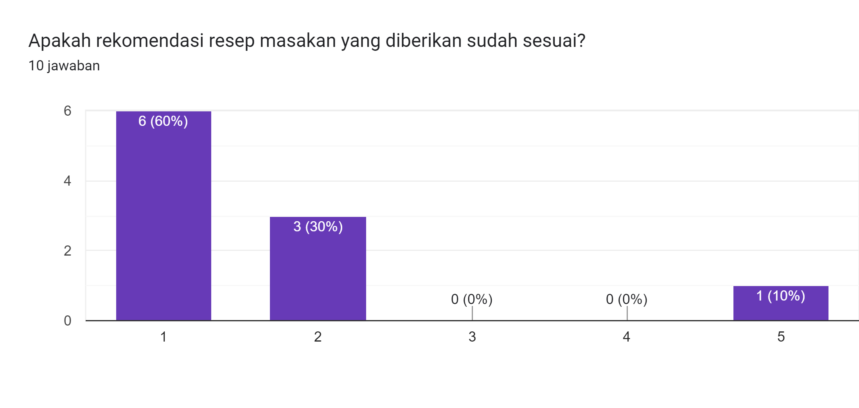
Gambar 6.7 Hasil Pertanyaan Ketujuh Kuisioner
Didapatkan hasil enam orang responden memilih skala satu, dua orang responden memilih skala dua, satu orang responden memilih skala lima.
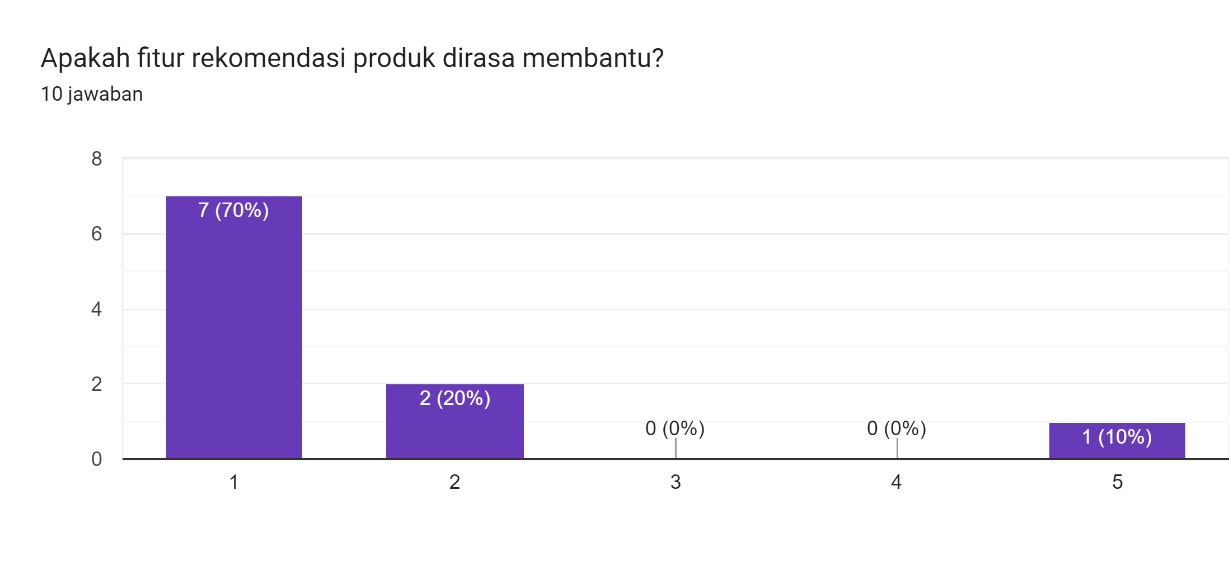
Gambar 6.8 Hasil Pertanyaan Kedepalan Kuisioner
Didapatkan hasil tujuh orang responden memilih skala satu, dua orang responden memilih skala dua, satu orang responden memilih skala lima.
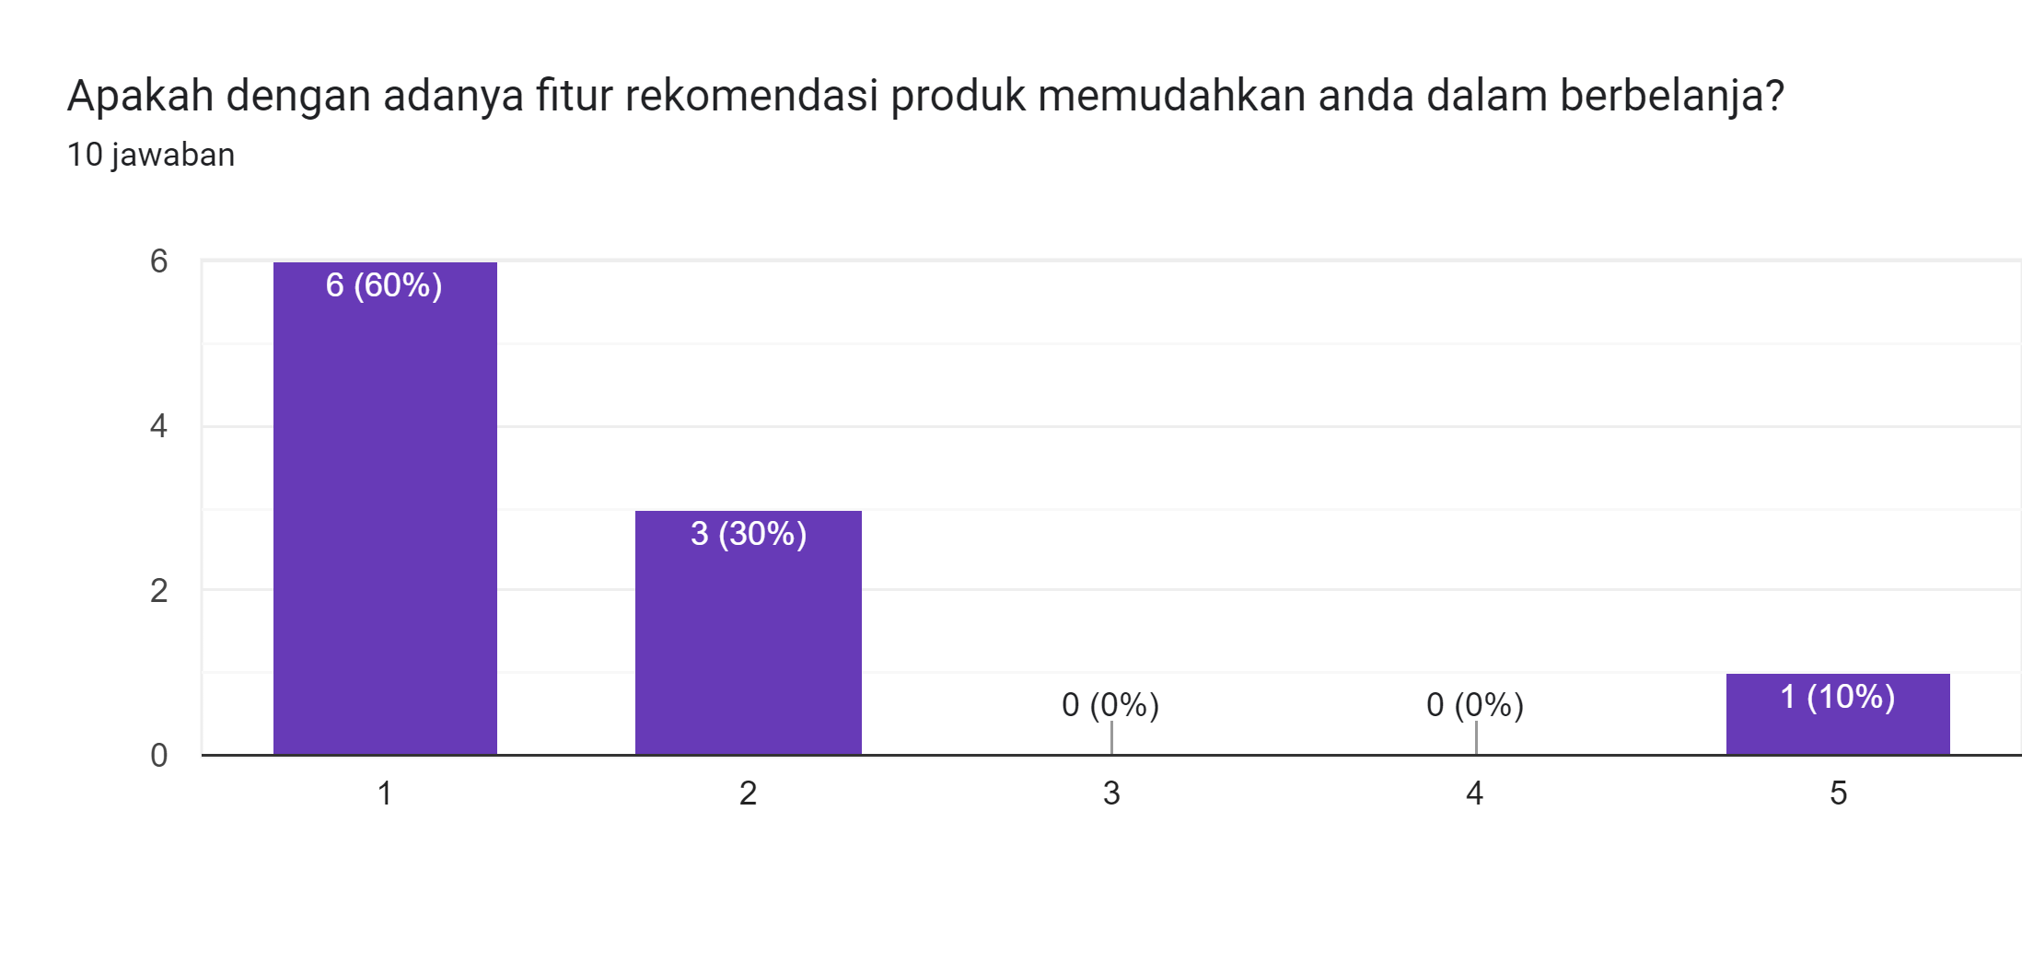
Gambar 6.9 Hasil Pertanyaan Kesembilan Kuisioner
Didapatkan hasil enam orang responden memilih skala satu, tiga orang responden memilih skala dua, satu orang responden memilih skala lima.
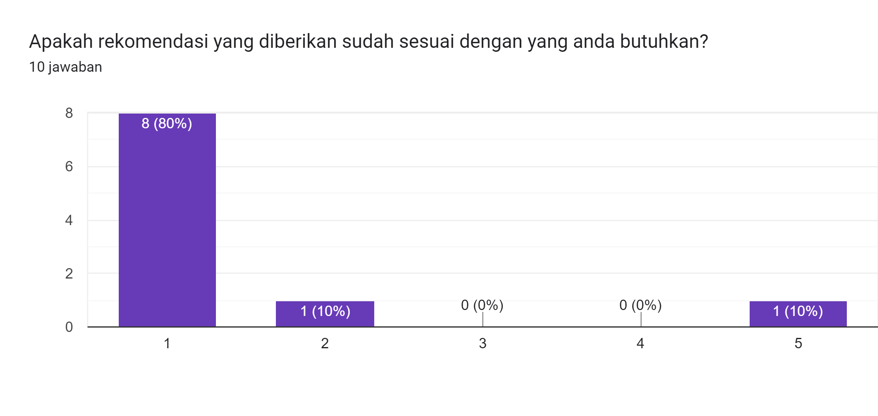
Gambar 6.10 Hasil Pertanyaan Kesepuluh Kuisioner
Didapatkan hasil delapan orang responden memilih skala satu, satu orang responden memilih skala dua, satu orang responden memilih skala lima.
Berdasarkan hasil dari jawaban para pengguna yang dikumpulkan melalui kuisioner maka didapat hasil sebagai berikut:
- Hasil dari pertanyaan pertama adalah 82%
$P= \frac{41}{50} ×100\%=82$%
- Hasil dari pertanyaan kedua adalah 72%
P = $\frac{36}{50} ×100\%= 72$%
- Hasil dari pertanyaan ketiga adalah 78%
P = $\frac{39}{50} ×100\%= 78$%
- Hasil dari pertanyaan keempat adalah 80%
P = $\frac{40}{50} ×100\%= 80$%
- Hasil dari pertanyaan kelima adalah 88%
P = $\frac{44}{50} ×100\%= 88$%
- Hasil dari pertanyaan keenam adalah 86%
P = $\frac{43}{50} ×100\%= 86$%
- Hasil dari pertanyaan ketujuh adalah 86%
P = $\frac{43}{50} ×100\%= 86$%
- Hasil dari pertanyaan kedepalan adalah 88%
P = $\frac{44}{50} ×100\%= 88$%
- Hasil dari pertanyaan kesembilan adalah 86%
P = $\frac{43}{50} ×100\%= 86$%
- Hasil dari pertanyaan kesepuluh adalah 90%
P = $\frac{45}{50} ×100\%= 90$%
Hasil presentase total dari pengujian UAT adalah (82% + 72% + 78% + 78% + 80% + 88% + 86% + 86% + 88% + 86% + 90%) / 10 = 91,4%. Hasil tersebut diperoleh dari sepuluh orang responden dan sepuluh pertanyaan kuisioner. Sehingga dapat disimpulkan bahwa pada pengembangan yang dilakukan berhasil, artinya sistem dapat diterima oleh para pengguna.

KESIMPULAN DAN SARAN

Kesimpulan
Berdasarkan hasil dari pembahasan di bab sebelumnya, bisa ditarik kesimpulan sebagai berikut:
- Adanya EasyCook mobile memudahkan pengguna dalam mengakses sistem.
- Dengan adanya interkoneksi antara EasyCook dengan marketplace PanenPanen memudahkan pengguna dalam berbelanja bahan masakan.

Saran
Berdasarkan kuisioner yang telah di sebar serta masukan dari penulis ada beberapa saran yang bisa dikembangkan ke sistem ini kedepanya, antara lain:
- Menambahkan algoritma untuk pencocokan bahan masakan dari EasyCook dengan marketplace PanenPanen.
- Penambahan video tutorial pada resep masakan.
- Memperbaiki UI agar lebih bagus, serta optimasi beberapa fitur.

DAFTAR PUSTAKA
Arianto, M. A. (2017). Analisis Dan Perancangan Representational State Transfer (Rest) Web Service Sistem Informasi Akademik Stt Terpadu Nurul Fikri Menggunakan Yii Framework. Jurnal Teknologi Terpadu, 2(2). https://doi.org/10.54914/jtt.v2i2.57
Chamida, M. A., Susanto, A., & Latubessy, A. (2021). Analisa User Acceptance Testing Terhadap Sistem Informasi Pengelolaan Bedah Rumah Di Dinas Perumahan Rakyat Dan Kawasan Permukiman Kabupaten Jepara. Indonesian Journal of Technology, Informatics and Science (IJTIS), 3(1), 36–41. https://doi.org/10.24176/ijtis.v3i1.7531
Foundation, D. S. (n.d.). Django Documentation. Django Software Foundarion. https://www.djangoproject.com/
GlobalStats, S. (2022). Mobile Operating System Market Share Indonesia. Statcounter GlobalStats. https://gs.statcounter.com/os-market-share/mobile/indonesia
Ilham Puji Saputra, S. R. N. (2020). Rancang Bangun Aplikasi Siska (Sistem Informasi Karier) Berbasis Android. Jurnal Manajemen Informatika, 10(2), 21–28.
Ryan Afrizal dan Fitriyani. (2020). Perancangan Web Service Berbasis REST API Untuk Aplikasi Penerimaan Peserta Didik Baru. Protektif, 1(1), 137–143.
Saputra, D. (2018). Analisis Perbandingan Performa Web Service Rest Menggunakan Framework Laravel, Django Dan Ruby On Rails Untuk Akses Data Dengan. Jurnal Bangkit Indonesia, 7(2), 17. https://doi.org/10.52771/bangkitindonesia.v7i2.90
Saraun, J. F., Sambul, A. M., & Lumenta, A. S. M. (2022). Integration Google Classroom Service With University Academic Portal System. 17(1), 27–34.
Suhendro, J. M., Sudarma, M., & Khrisne, D. C. (2021). Rancang Bangun Aplikasi Seluler Penyedia Jasa Perawatan Dan Kecantikan Menggunakan Framework Flutter. Jurnal SPEKTRUM, Vol. 8(2), 68–82. https://ojs.unud.ac.id/index.php/spektrum/article/view/75410/40279
Teknik, F., Universitas, K., Indonesia, K., Dipatiukur, J., & Bandung, N. (n.d.). Google Job Discovery Berbasis Android.
Warkim, W., Muslim, M. H., Harvianto, F., & Utama, S. (2020). Penerapan Metode SCRUM dalam Pengembangan Sistem Informasi Layanan Kawasan. Jurnal Teknik Informatika Dan Sistem Informasi, 6(2), 365–378. https://doi.org/10.28932/jutisi.v6i2.2711

LAMPIRAN
Sprint | Goal | Tugas
Sprint 1 | Implementasi Desain Mockup ke UI | - Slicing UI Login  - Slicing UI Register  - Slicing UI Lupa Kata Sandi  - Slicing UI Verifikasi OTP  - Slicing UI Kata Sandi Baru
Sprint 2 | Implementasi Desain Mockup ke UI | - Slicing UI Personalisasi Favorite Cuisine  - Slicing UI Personalisasi Favorite Ingredient  - Slicing UI Personalisasi Diets  - Slicing UI Personalisasi Cooking Skill  - Slicing UI Personalisasi Goals
Spritn 3 | Implementasi Desain Mockup ke UI | - Slicing UI Home  - Slicing UI Explore  - Slicing UI Dapurku  - Slicing UI Detail Menu  - Profil
Sprint 4 | Menguasai fething API ke flutter | - Membuat mini project yang disambungkan ke dummy API
Sprint 5 | Fetching enpoint Auth | - Fetching endpoint Register  - Fetching endpoint Login
Sprint 6 | Fetching endpoint Home | - Fetching enpoint resep  - Fetching endpoint detail resep
Sprint 7 | Fetching endpoint rekomendasi resep | - Fetching enpoint rekomendasi resep didapurku
Sprint 8 | Membuat rekomendasi produk | - Membuat enpoint untuk menerima endpoint dari PanenPanen, dan membuat function rekomendasi produk
Sprint 9 | Fetching endpoint rekomendasi produk | - Fetching endpoint Rekomendasi Produk
Sprint 10 | Fetching endpoint rekomendasi produk dan pengujian | - Fetching endpoint Rekomendasi Produk  - Testing BlackBox  - Testing User

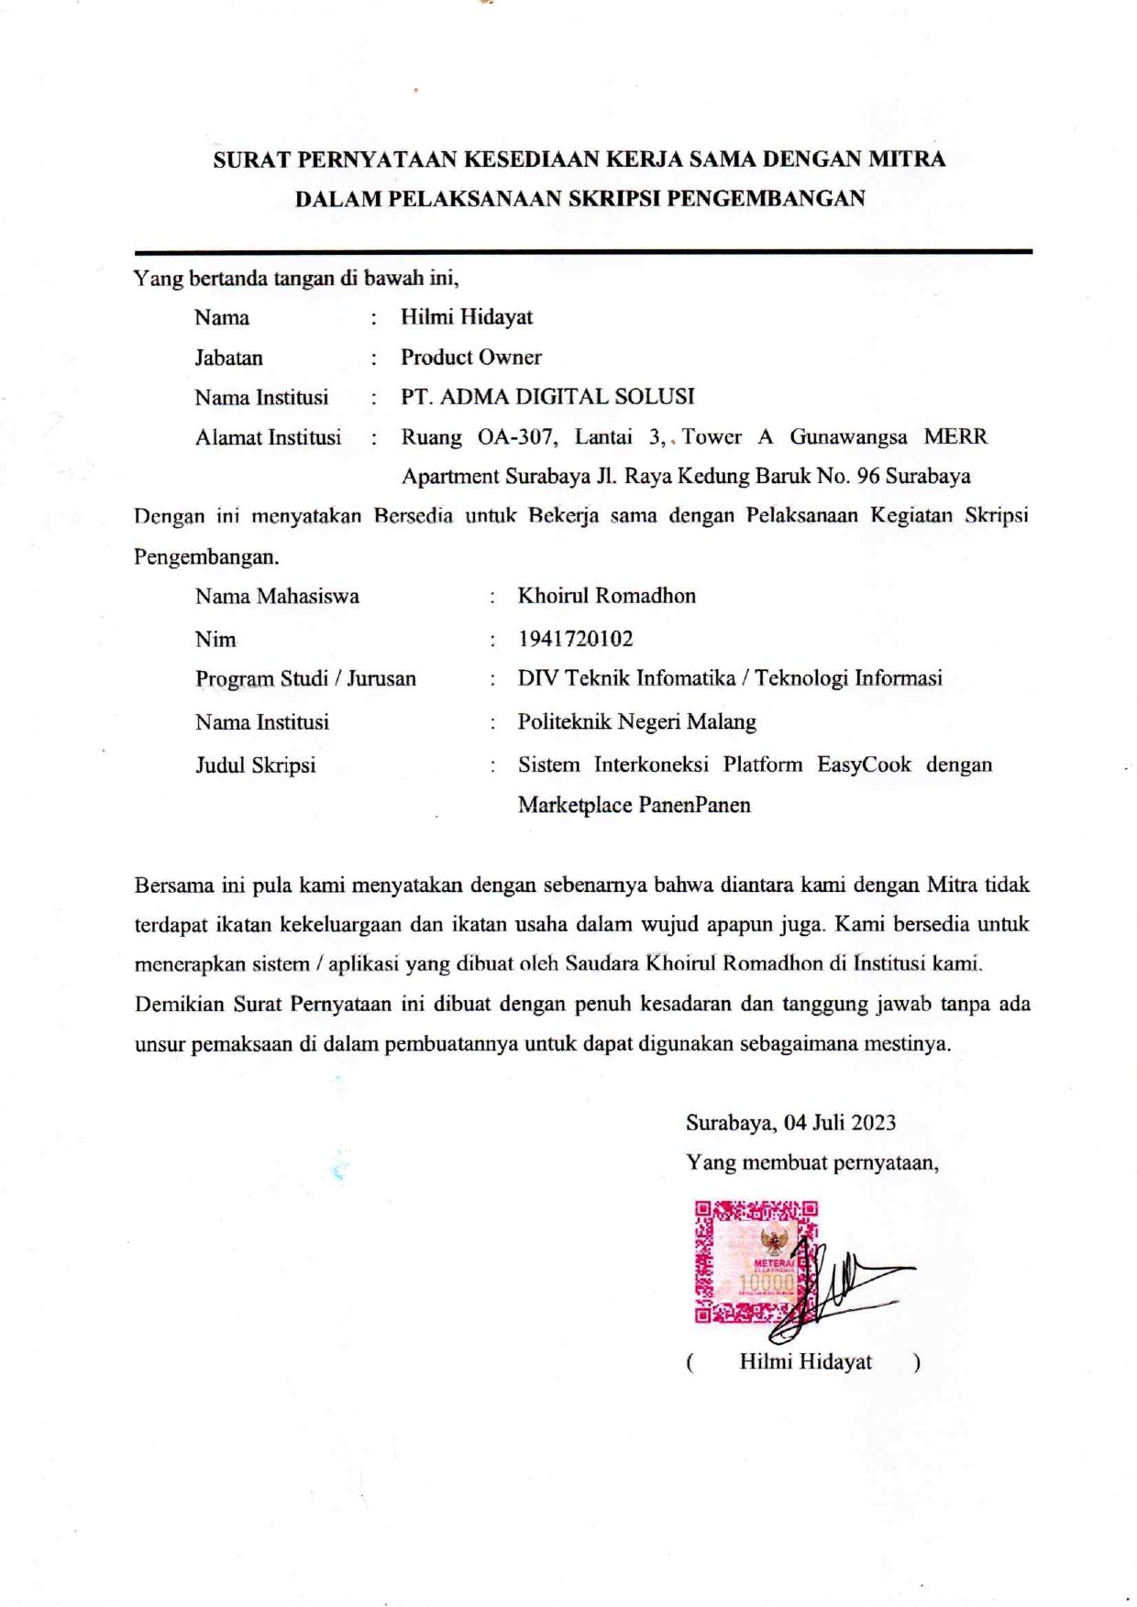
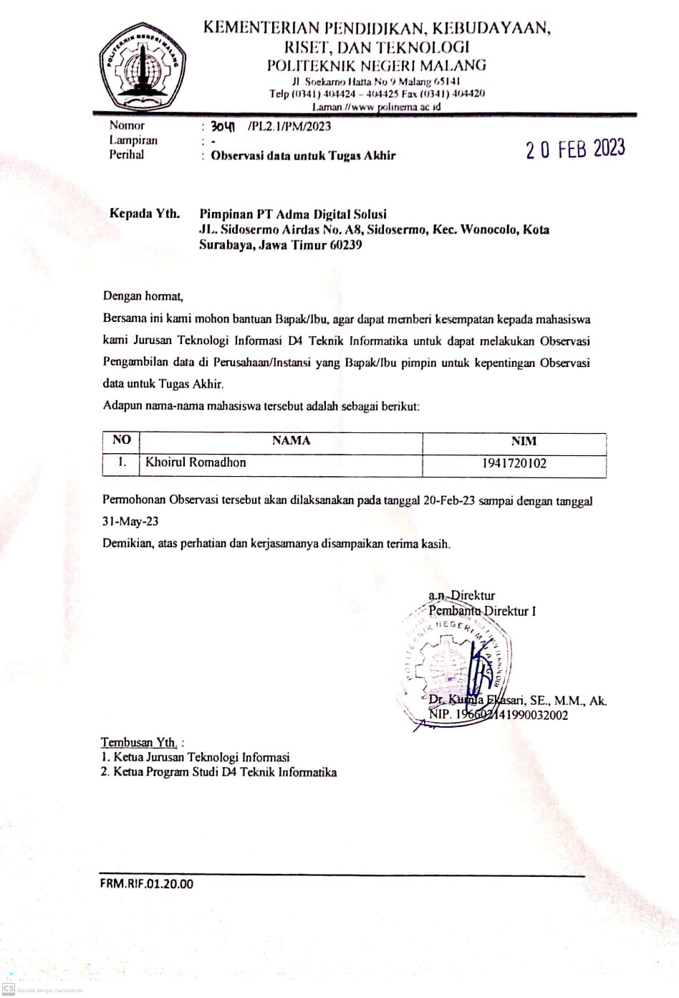
MANUAL BOOK EASYCOOK MOBILE



Penyusun
Khoirul Romadhon

POLITEKNIK NEGERI MALANG
2023
DAFTAR ISI
DAFTAR ISI 1
BAB I. PENGENALAN SISTEM 3
1.1 Deskripsi Sistem 3
1.2 Tujuan Pembuatan Manual Book 3
BAB II. PENGGUNAAN SISTEM 4
2.1 Register 4
2.2 Login 6
2.3 Recipe Detail 7
2.4 Dapurku 9

BAB I. PENGENALAN SISTEM

Deskripsi Sistem
EasyCook mobile adalah pengembangan dari platform EasyCook web yang sebelumnya sudah dibuat. Untuk memudahkan pengguna menggunakan sistem, serta memudahkan pengguna untuk berbelanja bahan masakan, maka dibuatlah interkonerksi antara EasyCook mobile dengan marketplace PanenPanen.
EasyCook merupakan platform yang memberikan rekomendasi menu masakan yang disesuaikan dengan ketersediaan bahan masakan pengguna. Dalam platform ini, informasi tentang bahan yang tersedia di dapur pengguna dimasukan ke dalam resep masakan yang direkomendasikan. Setelah itu, sistem akan melakukan proses analisis data dengan bahan masakan yang tersedia akan dicocokan dengan bahan pada resep.

Tujuan Pembuatan Manual Book
Tujuan dari dokumen manual EasyCook adalah memeberikan panduan lengkap tentang penggunaan aplikasi EasyCook mobile. Dokumen ini akan memberikan petunjuk, cara penggunaan aplikasi secara detail. Semua penggunaan fitur yang sudah berjalan pada aplikasi ini bisa dilihat cara kerjanya dalam dokumen ini. Dokumen ini bertujuan untuk memastikan semua pengguna dapat memanfaatkan aplikasi EasyCook mobile secara optimal.

BAB II. PENGGUNAAN SISTEM

2.1 Register
- Tekan text Daftar Sekarang pada halaman Login yang berada di bawah tombol Masuk
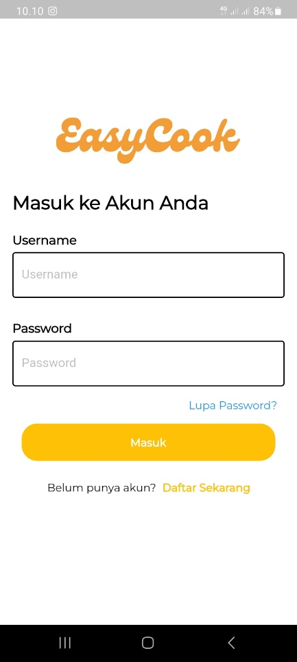

- Isi semua field yang ada
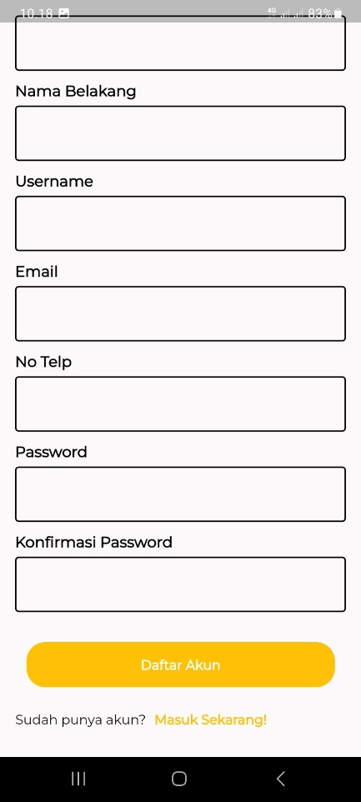
- Tekan tombol Daftar Akun

2.2 Login
- Masukan username serta password yang telah didaftarkan
- Tekan tombol masuk

2.3 Recipe Detail
- Tekan salah satu card resep.
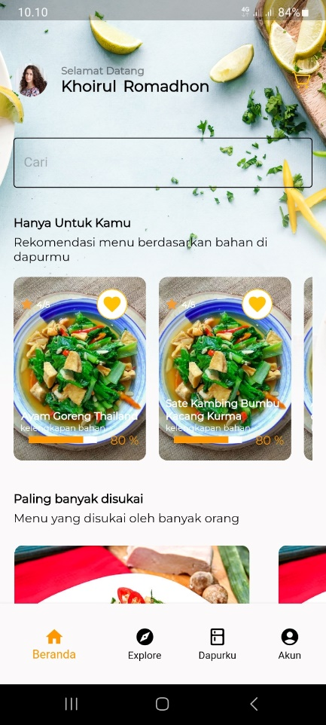

- Redirect ke halaman detail resep
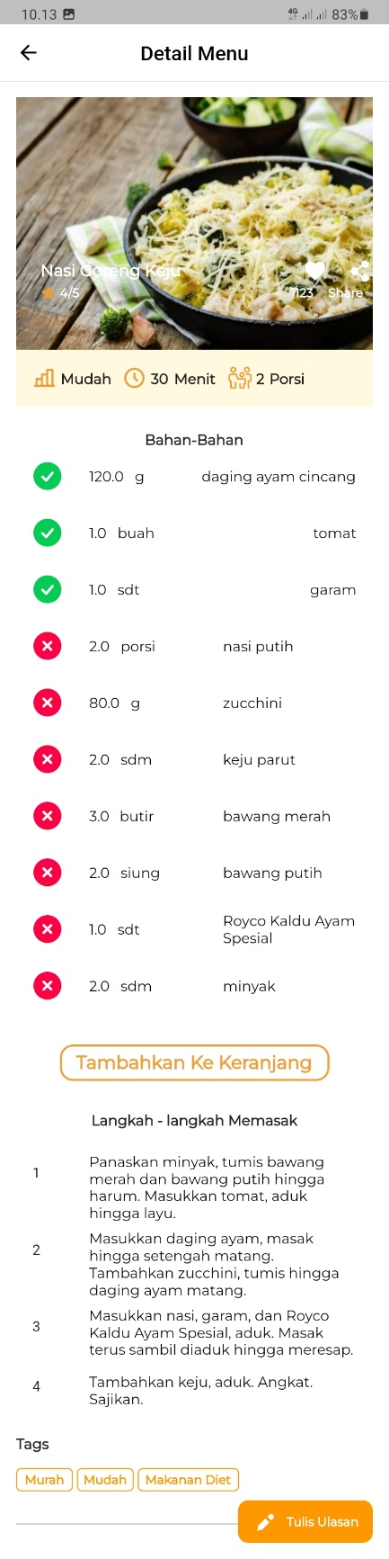

2.4 Dapurku
- Pilih icon Dapurku pada bottom navbar

- Masukan kata kunci bahan masakan yang anda miliki pada kolom yang tersedia
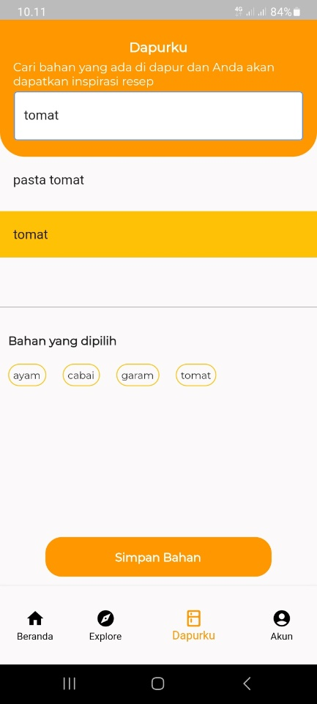
- Pilih bahan masakan yang sesuai dengan yang anda miliki pada bawah kolom.
- Tekan tombol simpan bahan masakan jika semua bahan yang anda miliki sudah anda inputkan.

- Pilih salah satu dari rekomendasi resep yang di tampilkan oleh aplikasi.
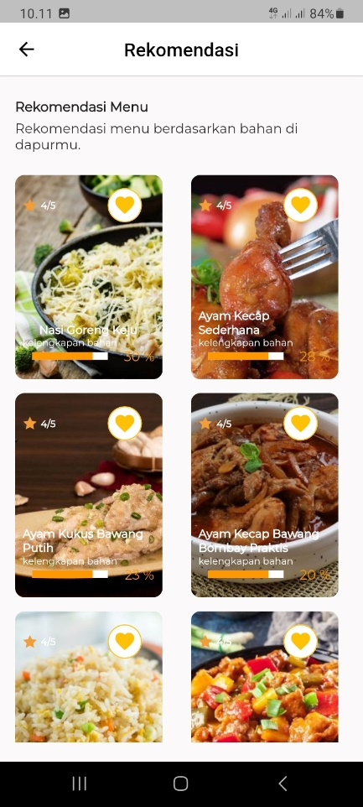
- Tekan resep yang anda inginkan, dan bahan yang anda miliki miliki akan bertanda centang hijau, dan bahan masakan yang tidak anda miliki akan bertanda silang merah.
- Tekan tombol tambah ke keranjang jika anda ingin mendapatkan rekomendasi bahan masakan dari PanenPanen.

- Pilih bahan masakan yang anda butuhkan
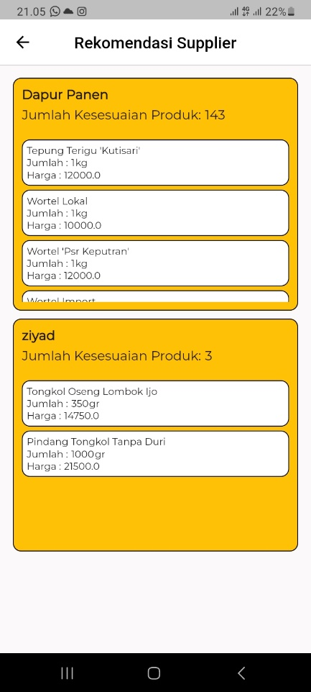
- Anda akan diarahkan untuk berbelanja di PanenPanen
